The ultimate Data Structure & Algorithms Course.

# Big O notation

Big O Notation (grande o dove o sta per operation) descrive le performance che può avere un algoritmo quando scala.

Occorre domandarsi l’algoritmo che sto scrivendo scala bene quando l’input ricevuto è molto grande?.

Accedere al valore di un array mediante il suo indice è velocissimo e poco dispendioso, ma, poiché un array ha una dimensione fissa, quando si devono aggiungere o rimuovere elementi dobbiamo ridimensionare la struttura e questo ha dei costi importanti proporzionali alla dimensione della struttura.

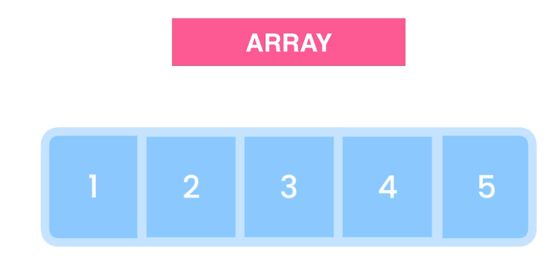

Usando una struttura differente come una linkedlist il ridimensionamento avviene con una operazione meno intensiva ma di contro l’accesso al dato diventa più costoso:

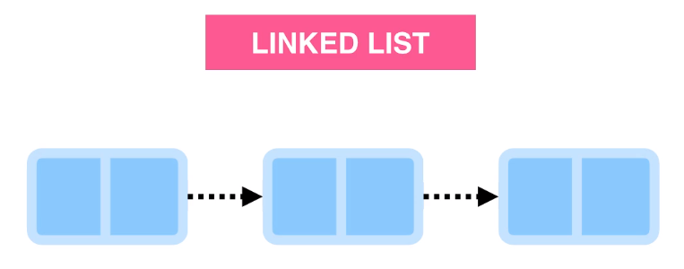

Cerchiamo di capire con degli esempi: abbiamo un array di 1 o un milione di items vogliamo accedere al primo elemento e lo facciamo con il metodo seguente:

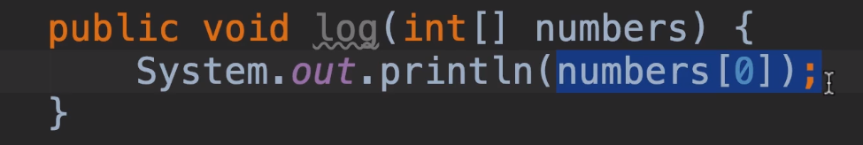

Questo metodo lavora accedendo con un tempo sempre costante: O(1) indipendente dall’input

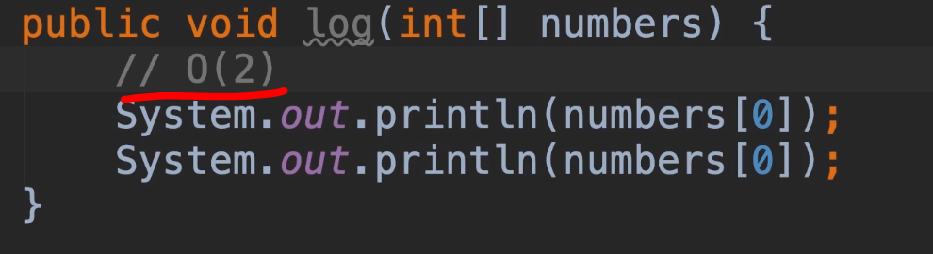

Anche se qui sopra il costo di accesso agli elementi è O(2) generalizzando possiamo scrivere O(1) intendendo l’accesso a 1 elemento di un array di 1 o un milione di elementi, il tempo di accesso a ciascun elemento è sempre costante.

Qui il costo della operazione varia linearmente in base all’input ossia al numero di items contenuti nell’input O(n), n rappresenta la dimensione dell’input, qui il costo dell’algoritmo cresce in modo lineare:

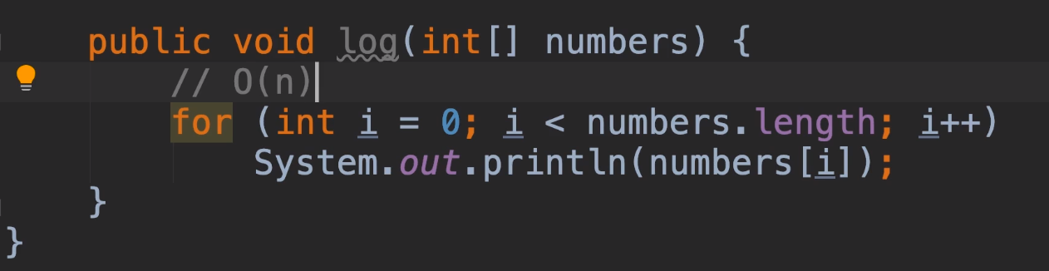

Facciamo un esempio leggermente differente rispetto quello di prima:

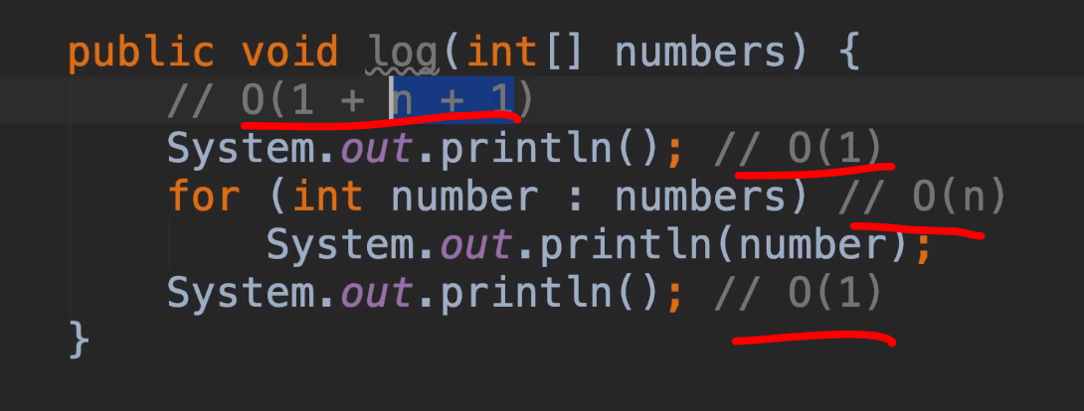

Semplificando possiamo scrivere:



Dove il costo di accesso a 2 elementi è trascurabile rispetto a n e quindi possiamo scrivere semplicemente O(n).

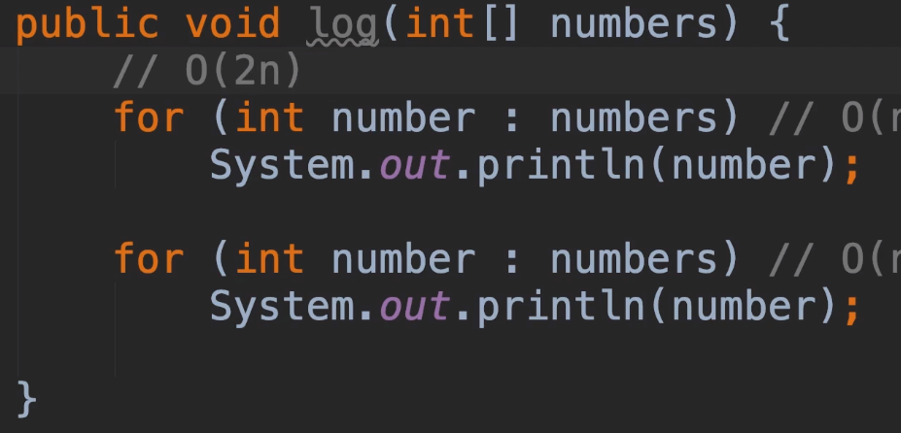

Ed ancora:

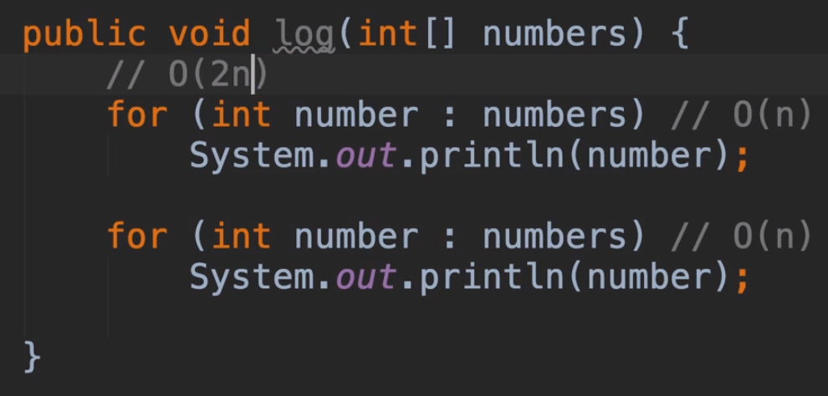

Qui invece gli input sono 2, quindi dobbiamo distinguere:

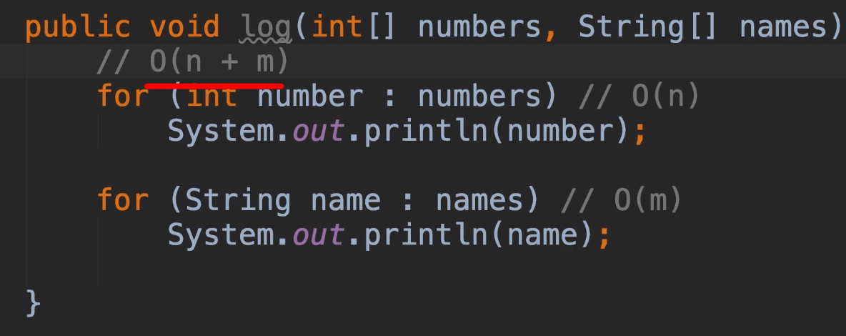

Se invece abbiamo due cicli annidati il costo di esecuzione sarà O(n^2):

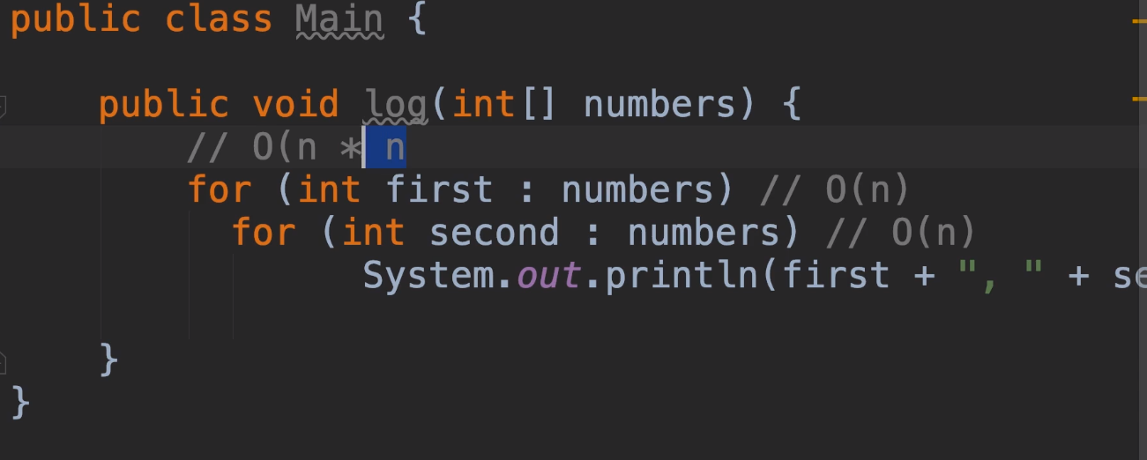

Oppure O(n^2)

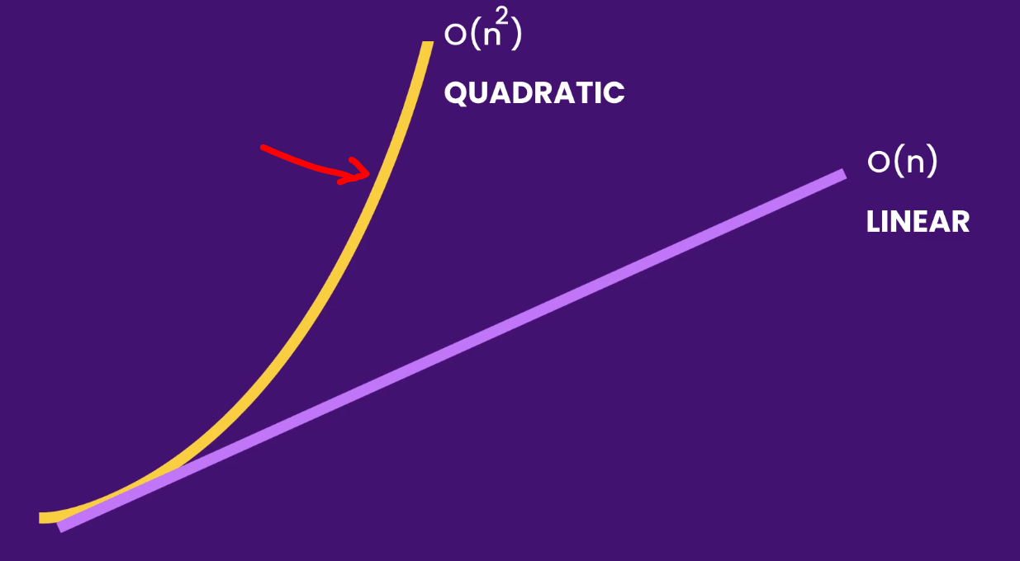

L’algoritmo quadratico è chiaramente più lento dell’algoritmo lineare ed i suoi costi di esecuzione aumentano esponenzialmente, più l’input sarà grande più l’algoritmo avrà difficoltà a scalare.

Vediamo ancora un esempio:

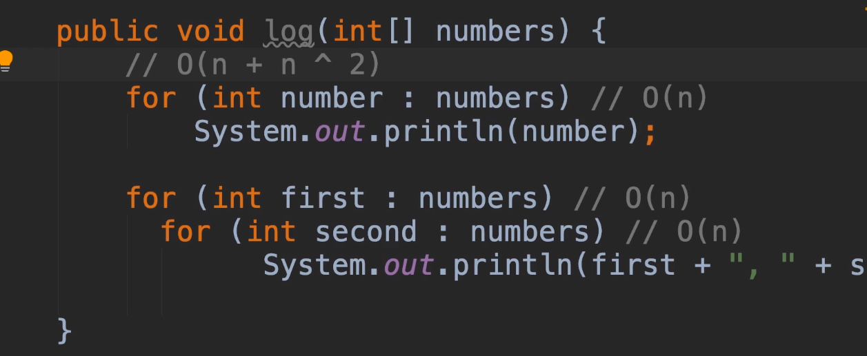

Anche il primo ciclo (n) è trascurabile rispetto ai due cicli annidati successivi (n^2) quindi scriveremo semplicemente O(n^2).

Se avessimo tre cicli annidati avremo un tempo di accesso pari a O(n^3).



Un algoritmo logaritmico è più scalabile di uno lineare o quadratico…

Per cercare il numero 10 un modo è scorrere dall’1 a 10 in modo lineare su tutte le caselle di memoria per poi recuperare il 10 (ricerca lineare):

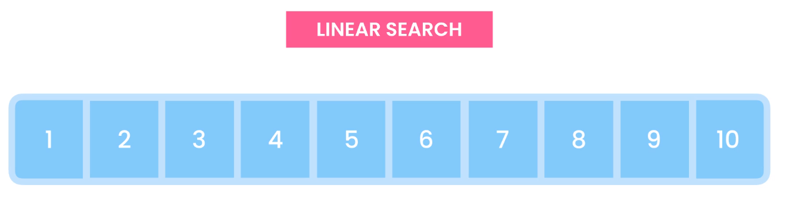

Esiste un algoritmo di ricerca più veloce (ricerca binaria), si parte dal centro in questo caso da 5, il valore della casella di memoria da cui partiamo è più grande o piccolo del dato che cerchiamo? Poiché cerchiamo 10 partendo da 5 ispezioneremo solo metà:

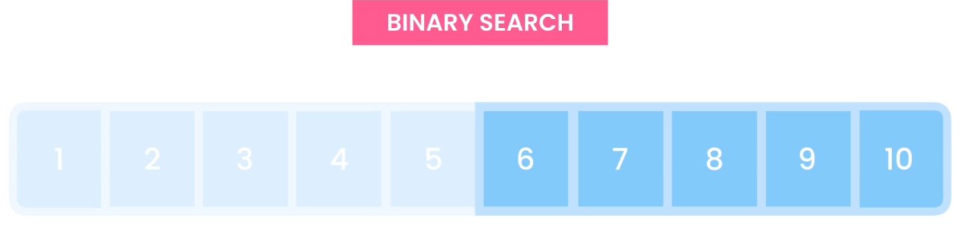

Nella nuova partizione guarderemo di nuovo alla posizione intermedia e ci porremo la medesima domanda di prima ossia 10 (valore che cerchiamo) è maggiore di 8 (posizione intermedia)?

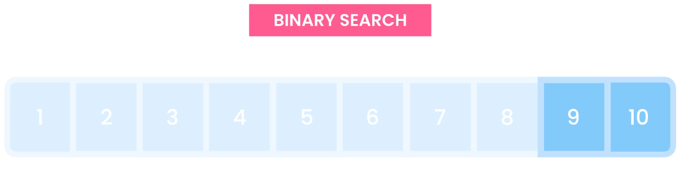

Ed infine troveremo il valore

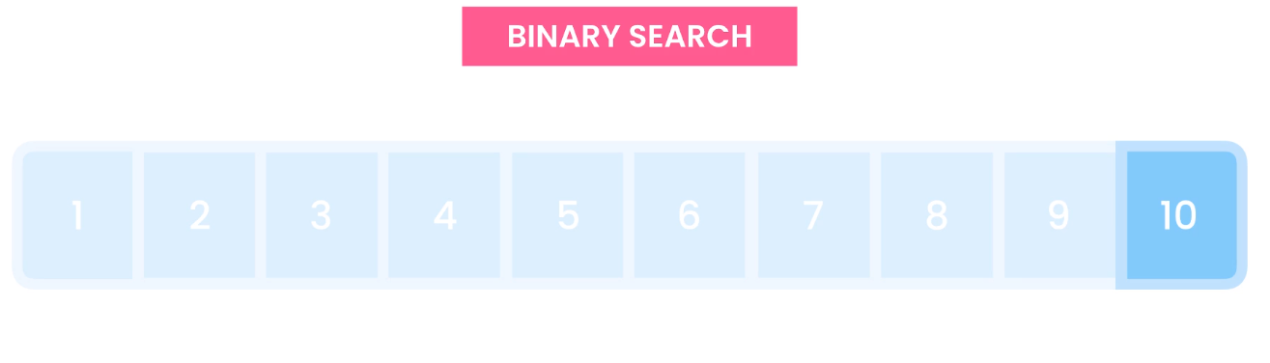

Per capire l’efficienza di questa ricerca rispetto un array possiamo affermare che in un milione di elementi troviamo il valore al massimo in 19 comparazioni, questo è un esempio di tempo di accesso al dato in una “modalità” logaritmica..

Qui sotto viene rappresentato un andamento logaritmico, man mano che si va avanti nel processare i dati il tempo di lavoro si riduce di metà, esso è esattamente l’opposto del comportamento esponenziale.

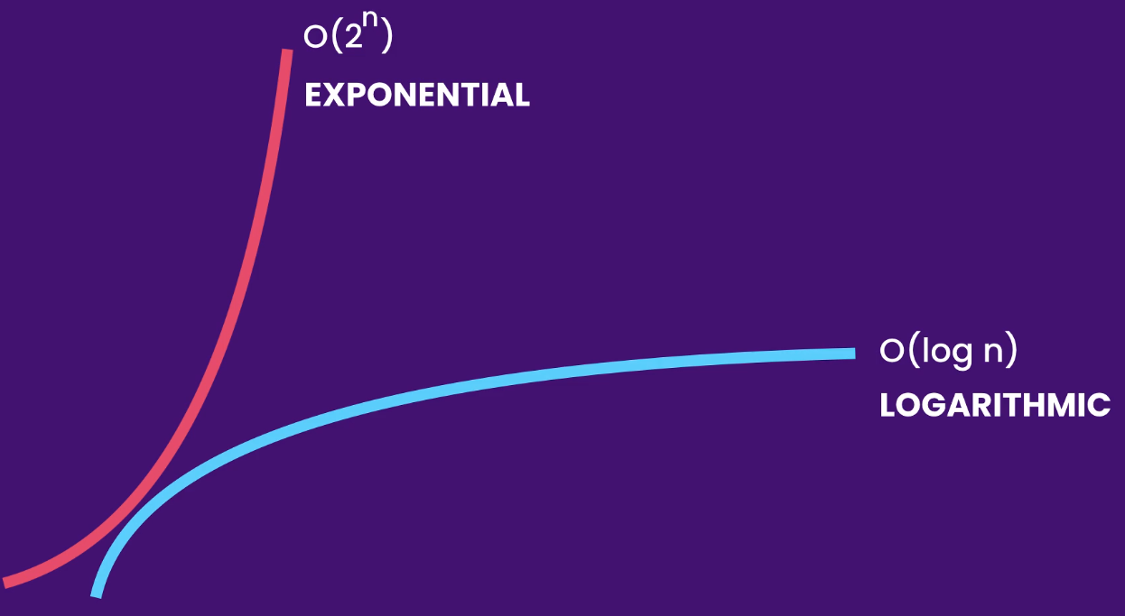

Riassumiamo qui le diverse tipologie di tempi di accesso ai dati dalla più performante alla meno:

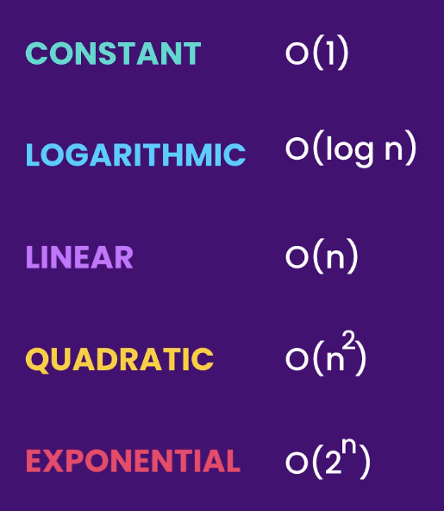

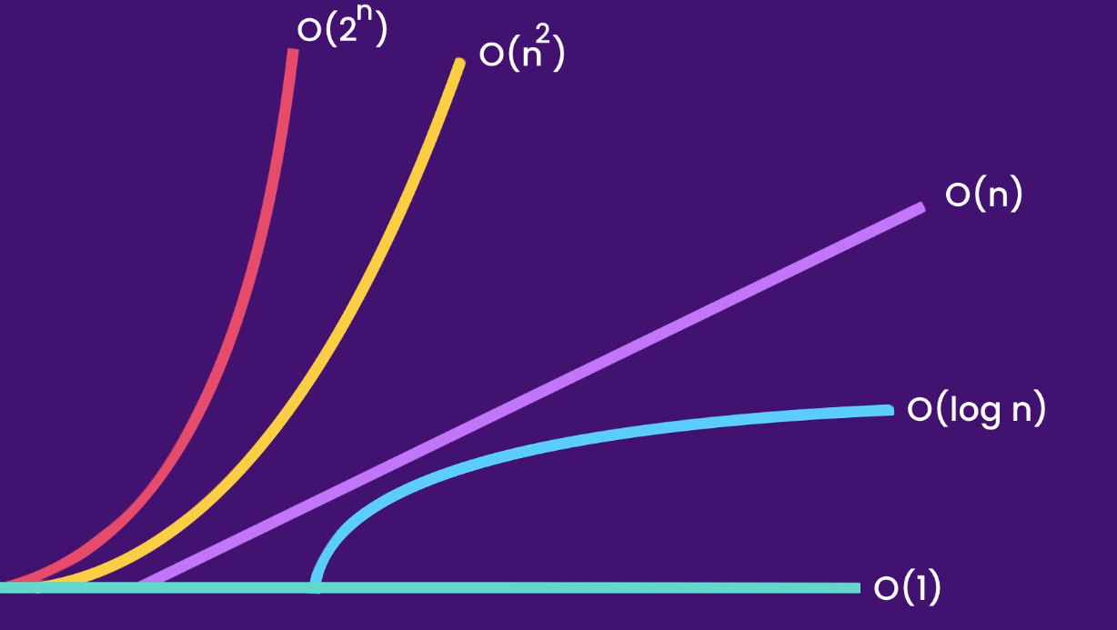

Oltre alla complessità lato runtime si parla anche di complessità di spazio in quanto è importante preservare spazio, specialmente nei piccoli device, ad esempio il seguente codice alloca O(n) di spazio in quanto viene inizializzato un array copy con la stessa dimensione dell’argomento in input al metodo; in questo caso più è grande l’input più è grande lo spazio allocato ed è in diretta proporzione con l’input passato percui è O(n):

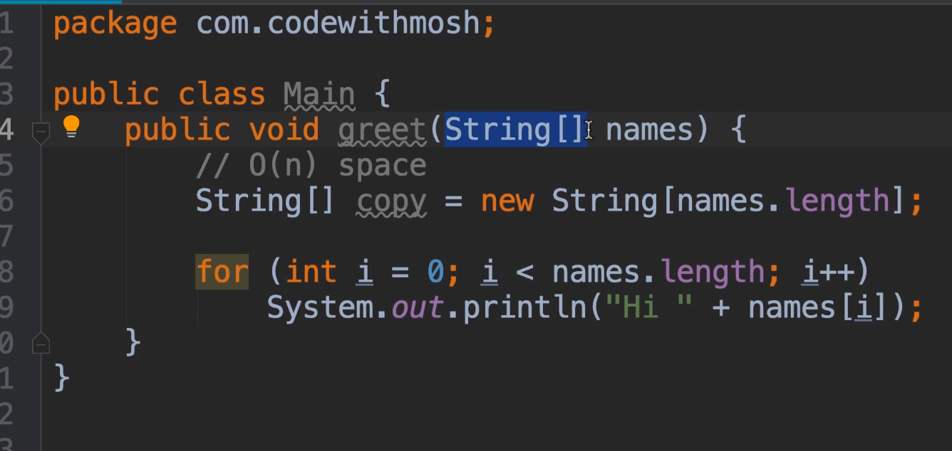

Mentre la variabile i alloca O(1) di spazio:

Qui viene allocato spazio per i indipendentemente dalla dimensione dell’input:

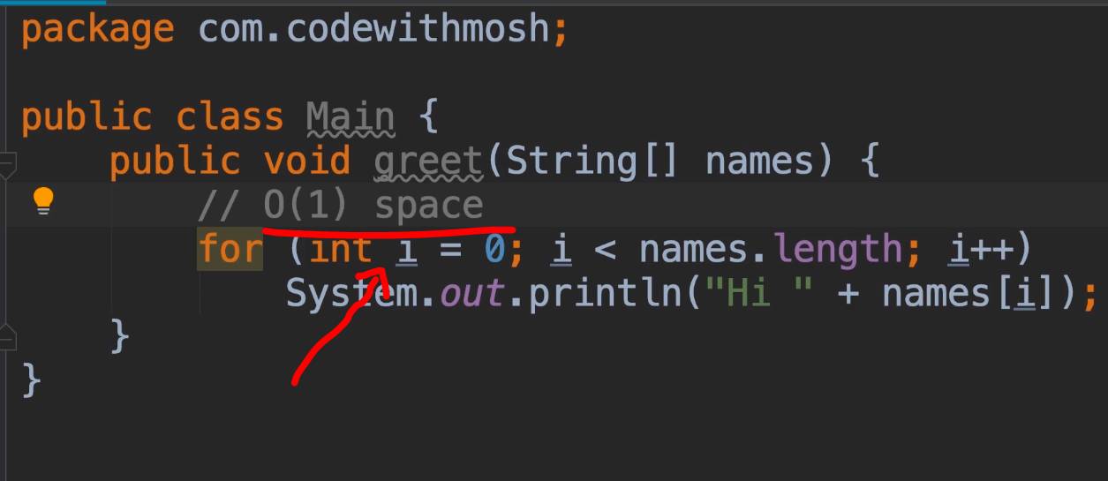

:

In questa sede parleremo però solo di complessità lato runtime.

# Arrays

L’array è la struttura più comune usata per memorizzare qualsiasi tipo di dato. I dati vengono memorizzati in modo sequenziale in memoria.

Accedere ad elemento di un array mediante il suo indice che ne indica la posizione in memoria ha un costo di risorse molto basso, il limite è che dobbiamo specificare la dimensione all’inizio in quanto l’array ha dimensione fissa.

Accedere ad un array (lookup) ha un costo di O(1).

Ridimensionare un array significa di fatto crearne un altro e ricopiare in questo array più grande il vecchio array, questo è un processo costoso e varia linearmente in proporzione alle dimensioni del vecchio array da copiare su quello nuovo (se abbiamo un array da 5 elementi dovremo inserire 5 elementi nel nuovo introducendo un costo lineare di O(n)):

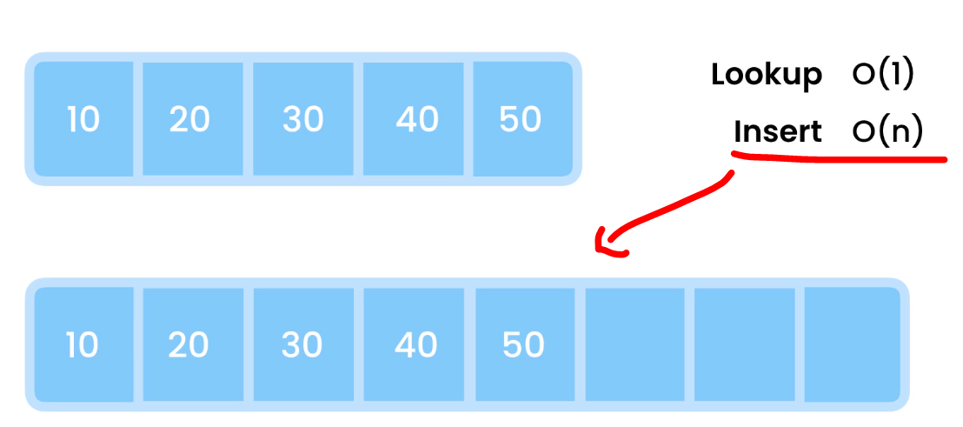

Se vogliamo rimuovere un valore abbiamo diversi scenari, il migliore in termini di costi è il seguente:

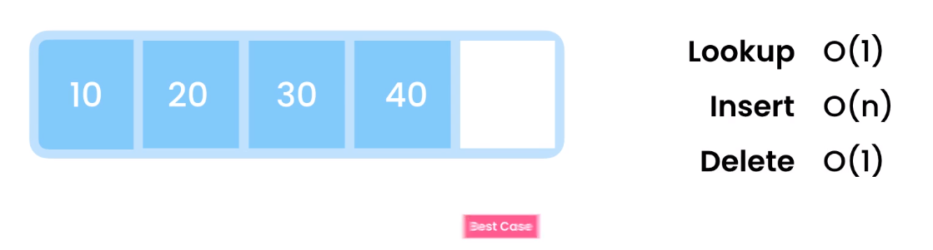

Essendo l’ultimo elemento ad essere rimosso il costo sarà O(1) in quanto la posizione degli altri elementi rimane immutata

Ma abbiamo anche questo scenario, ossia la rimozione del primo elemento…

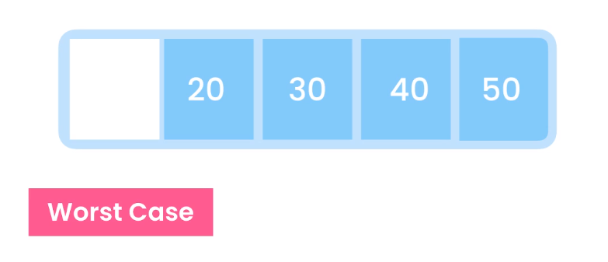

Una volta rimosso occorre fare una operazione di shift, ossia copiare tutti gli elementi successivi nella casella che li precede:



Quindi in questo caso abbiamo un costo di O(n) 

Vediamo come inizializzare un array: qui viene creato e riempito con dei valori, tra parentesi quadra l’indice della locazione in memoria dove verrà memorizzato il dato mentre a destra dell’uguale il valore con cui viene valorizzata quella locazione in memoria:

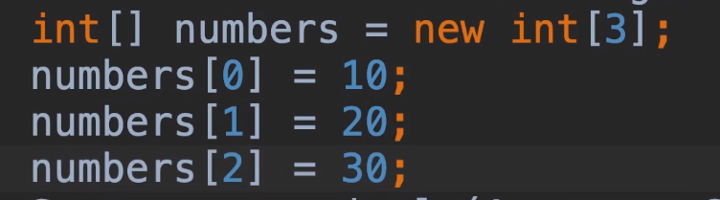

Un modo più sintetico per inizializzare lo stesso array in una riga è questo:



Un altro modo per creare un array in modo più verboso è questo:



Con la proprietà lenght recuperiamo la lunghezza dell’array:



Esiste una classe Array in C# nel nemspace System che si comporta in modo simile ad un array ma in più permette all’array di ridimensionarsi automaticamente, qualora fosse necessario, la classe si chiama Arraylist (nota bene esistono modi migliori per memorizzare dati in c# oggi ossia le liste generiche, il problema della classe array list è che comporta dispendiose operazioni di unboxing nel convertire tipi valori in tipi riferimento(object), ma per questo si rimanda alla documentazione sulla classe)

Creeremo ora una classe ArrayList da zero che abbia queste funzionalità:

si ridimensioni da sola se necessario

permetta di inserire dei valori, di rimuovere ad una certa posizione, che ritorni l’indice dato un valore

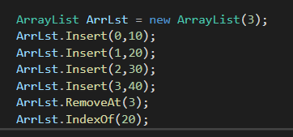

La quasi equivalente in java:

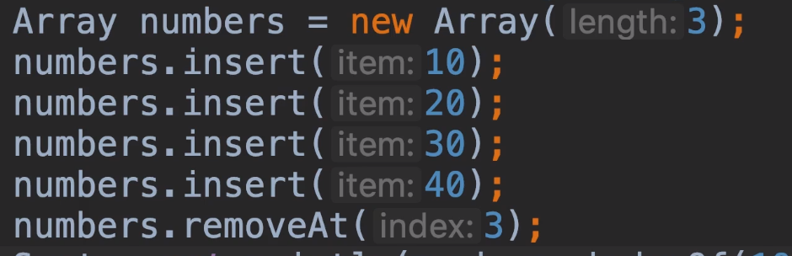

Prendere visione dell’esercizio di creazione array nel progetto Algoritmi su github dove viene implementato un array che si ridimensiona automaticamente, simile all’arraylist visto prima con i metodi dell’arraylist:

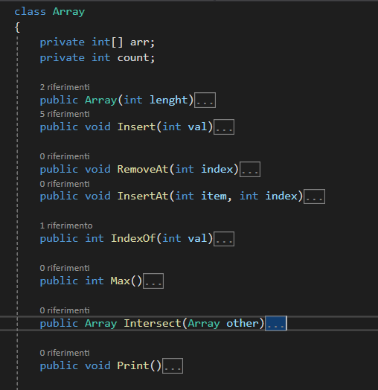

# Linked list

Si usa la truttura linkedlist per memorizzare dati in modo sequenziali ma, a differenza di un array si ridimensiona automaticamente.

Come puoi vedere una linkedlist si compone di due nodi in sequenza, ogni nodo contiene due parti di dati: il valore e l’indirizzo del nodo successivo.

Il primo nodo viene detto testa e l’ultimo viene detto coda.

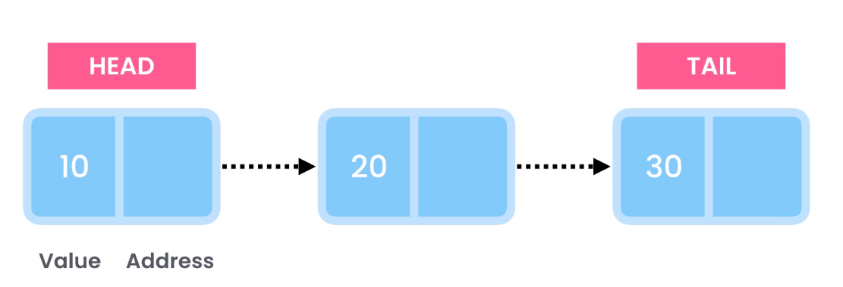

Per estrarre un valore occorre scorrere i nodi fino a che si trova il valore cercato, quindi l’operazione runtime è di tipo O(n). Lo stesso dicasi per la ricerca condotta attraverso l’indice: O(n),

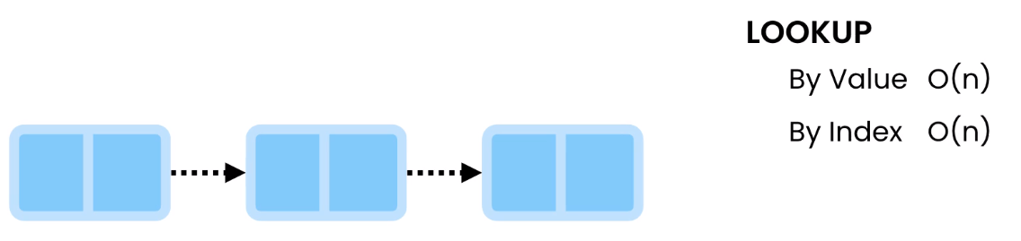

Per quanto riguarda l’inserimento, il tipo di operazione a runtime dipende dai casi; se per esempio inseriamo alla fine un nuovo valore, basterà creare un nuovo nodo e fa puntare la coda ad esso, quindi spostare il puntatore della coda su di esso.

Inserire un nodo alla fine è quindi una operazione O(1).

Lo stesso tipo di operazione aruntime si adotterà anche per inserire all’inizio un nuovo nodo (O(1)), infatti creeremo un nuovo nodo, faremo puntare questo al primo nodo e sposteremo il puntatore della testa sul nodo appena creato.

L’inserimento in mezzo è invece una operazione O(n)

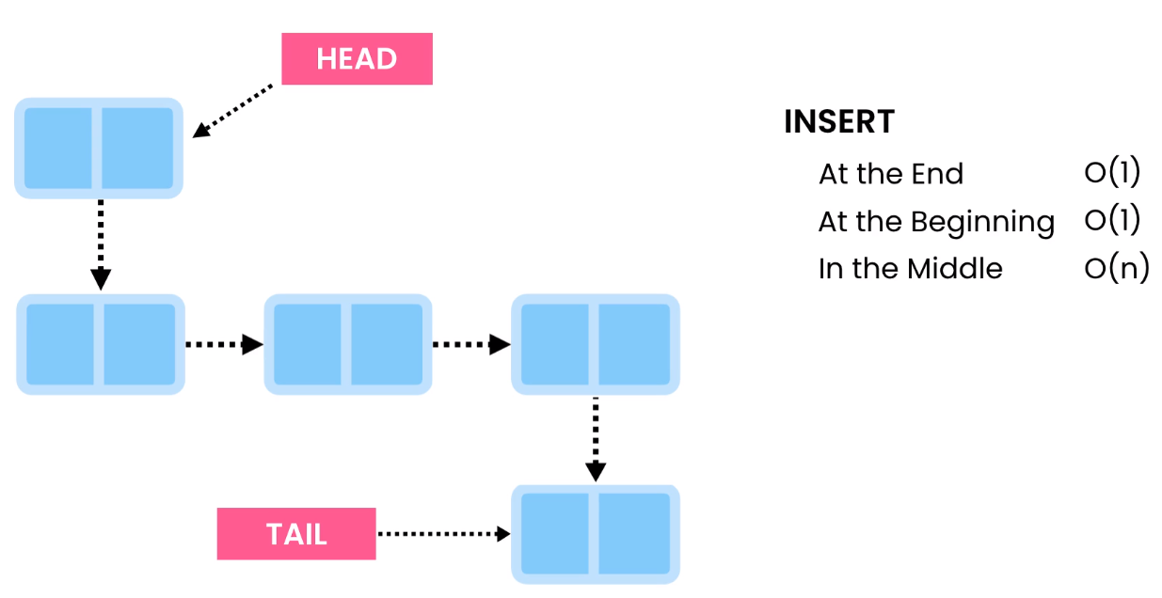

Per quanto riguarda la cancellazione, cancellare dall’inizio è una operazione a runtime di tipo O(1) infatti basterà: far puntare la head al secondo nodo e rimuovere il riferimento del primo nodo al secondo.

Cancellare un nodo alla fine è una operazione O(n) perché bisogna far puntare la coda al penultimo nodo di cui non conosciamo l’indirizzo e per conoscerlo dobbiamo scorrerci tutti i nodi, quindi far puntare la coda al nodo e rimuovere il riferimento del penultimo nodo (che ora è l’ultimo) al precedente ultimo.

Cancellare un nodo in mezzo è pure una operazione O(n) in quanto occorre scorrersi i nodi fino al nodo precedente e far puntare il nodo precedente al nodo successivo rispetto il nodo che si vuole eliminare e quindi rimuovere i due link che fanno puntare il nodo che precede al nodo che si è eliminato ed il link che va dal nodo eliminato al nodo successivo, in modo da permettere al garbage collector di eliminare l’oggetto.:

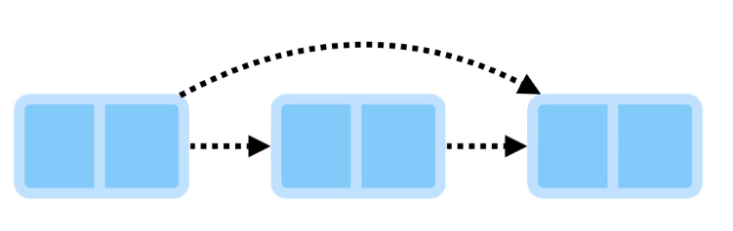

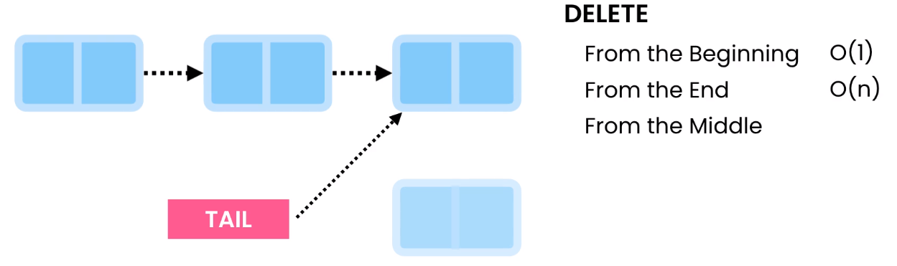

Vediamo ora l’oggetto Linkedlist in c#:

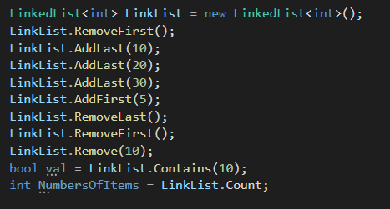

In più l’oggetto linkedlist in java a questi altri utili metodi:

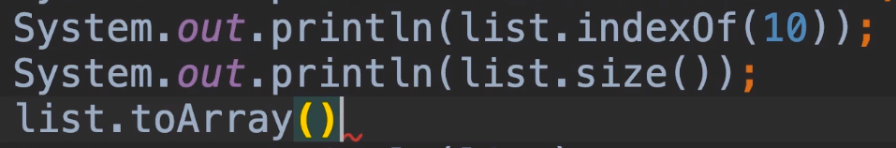

Prendere visione della classe

Differenze di performance tra array e linkedlist nel progetto Algoritmi su github dove viene implementata da zero una linkedlist:

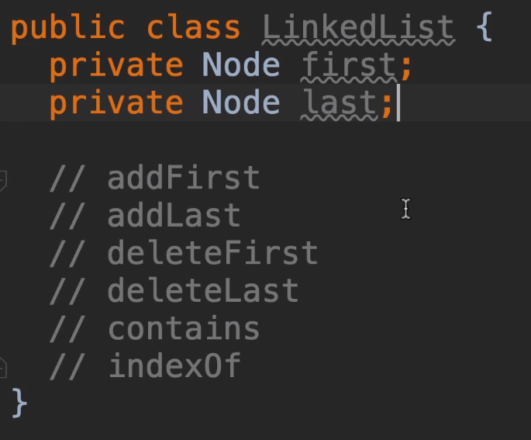

In internet esistono tabelle che descrivono il tipo di performance runtime delle varie strutture

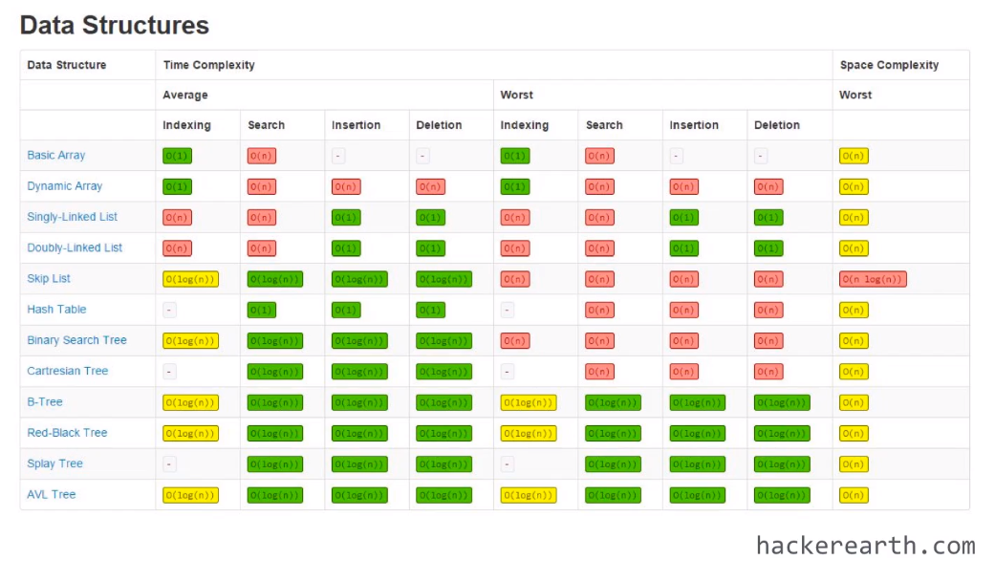

Qui abbiamo uno specchietto che confronta un array con un dynamicarray ed un linkedlist in termini di spazio utilizzato.

Quando c’è da memorizzare tantissimi dati occorre privilegiare un array o dynamic array (in quanto linked list occupa più spazio in quanto deve tenere traccia del successivo), d’altro canto linkedlist non cresce dal 50 al 100, quindi occupa meno spazio ed ottimizza lo spazio stesso non “sprecandolo”.

Qui riassumiamo i costi di esecuzione per ciascuna operazione sulle strutture dati viste.

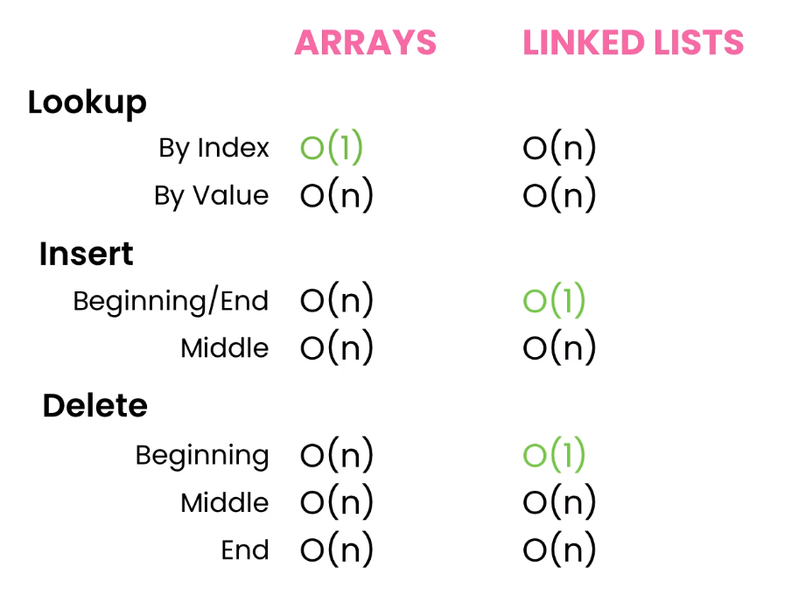

Esistono due tipologie di linkedlist la prima è quella che abbiamo fino ad ora visto mentre la seconda oltre ad avere un riferimento al nodo successivo ha un riferimento anche al nodo precedente.

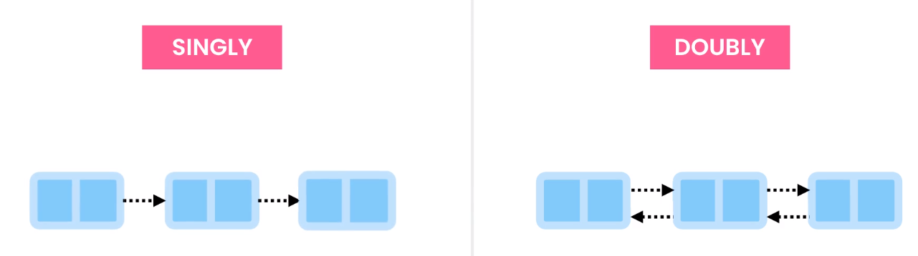

Il vantaggio del doublylinklist è che si può rimuovere l’ultimo nodo con un costo d’esecuzione O(1) ma di contro, avendo ogni nodo due riferimenti, uno per il nodo successivo ed uno per il nodo precedente, occupa più spazio.

Sia il single che doubly linklist possono essere circolari, ossia l’ultimo nodo può referenziare il primo. Si usa la circolarità ogni volta che si necessita di iterare per poi reiniziare una reiterazione, ad esempio una playlist che una volta finita riparte automaticamente, oppure il focus sui controlli di un form, premendo tab il focus si sposta al successivo elemento e via dicendo, arrivato all’ultimo elemento si riposiziona al primo e via dicendo.

Stacks

Quando usiamo una struttura a pile?

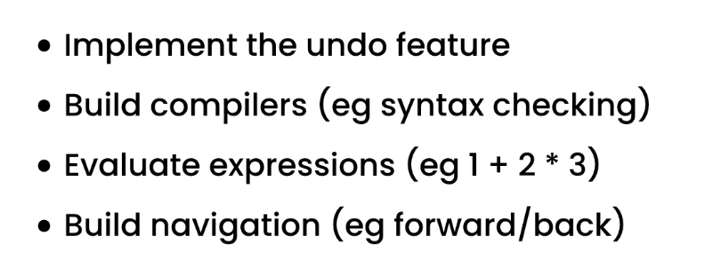

In varie nel progetto algoritmi troviamo come invertire una stringa usando uno stack e come verificare il bilanciamento di parentesi all’interno di una stringa utilizzando uno stack.

Pensiamo allo stack come ad una pila di oggetti ossia una struttura LIFO. Per implementare uno stack solitamente si usa un array o una linkedlist.

Lo stack ha quattro metodi:

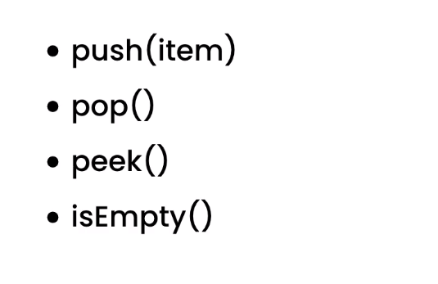

Tutte le operazioni dello stack sono in O(1)

Quando si vuole invertire l’ordine di qualcosa stack è la soluzione migliore.

# Queues

Risponde alla logica FIFO ed è come una coda.



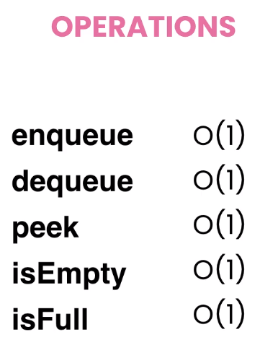

Per ribaltare una coda basta usare una pila, vengono rimossi gli elementi dalla coda per metterli in una pila e successivamenti riaggiungerli alla coda:

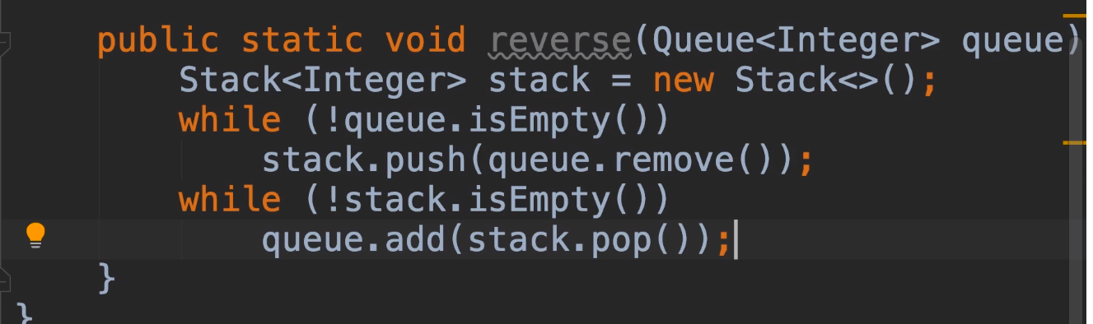

Per creare una coda si usano due puntatori: rear e back (si veda ArrayQueue in Algoritmi) dove c’è l’uso di mood per mappare in modo circolare i dati nell’array.

Una coda può essere implementata anche mediante due pile: man mano che si aggiungono dati alla coda vengono memorizzati in uno stack, ma prima di estrarli occorre travasarli in un altro stack affinchè vengano estratti del primo della coda in poi.

# Priority queues

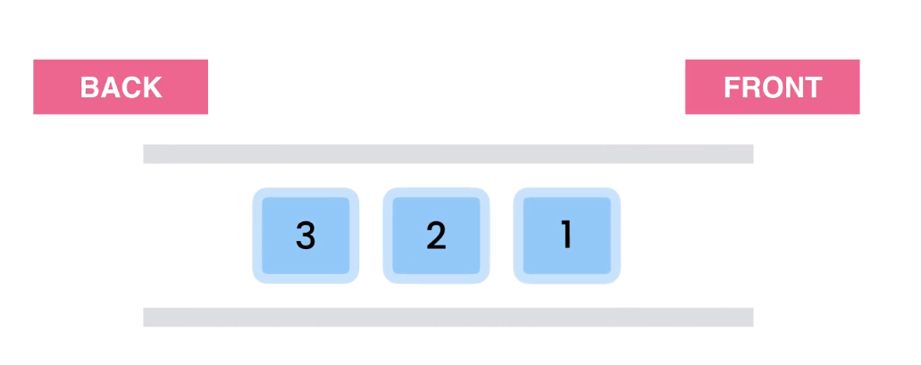

Se si crea una priority que il primo valore ad essere estratto è il più basso, indipendentemente da come sono stati inseriti i dati.

Si vedano poi gli esercizi QueueFromLinkedList, QueueReverser, StackWithTwoQueues.

# Hash Tables

L’hashtable si usa quando si deve guardare al contenuto di un indirizzo in modo estremamente veloce.

Si usa in questi contesti:

spell checkers (per controllare migliaia di parole in modo rapido

dictionaries: traduzione in altri linguaggi

compilatori: per vedere gli indirizzi di funzioni o variabili.

Come si chiama l’hash table nei vari lignuaggi:

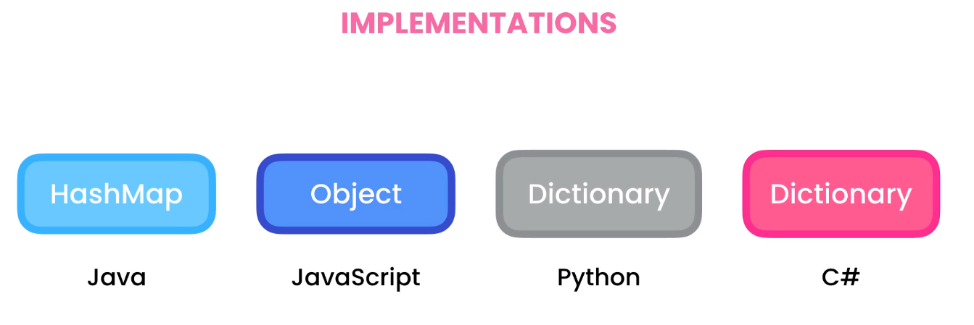

La hash table funziona così:

viene passata ad una funzione il numero per esempio del dipendente e la hash table ritorna l’indirizzo della memoria dove è memorizzato l’oggetto dipendente.

L’hash table funziona così:

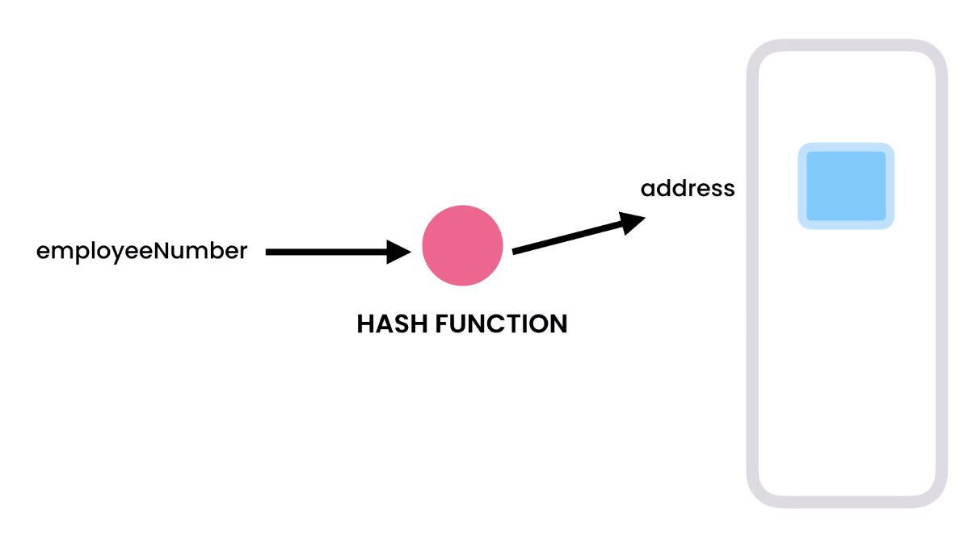

La hash function è deterministica ossia ogni volta che riceve lo stesso input riceve lo stesso valore.

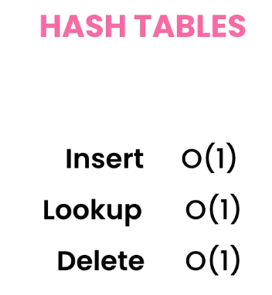

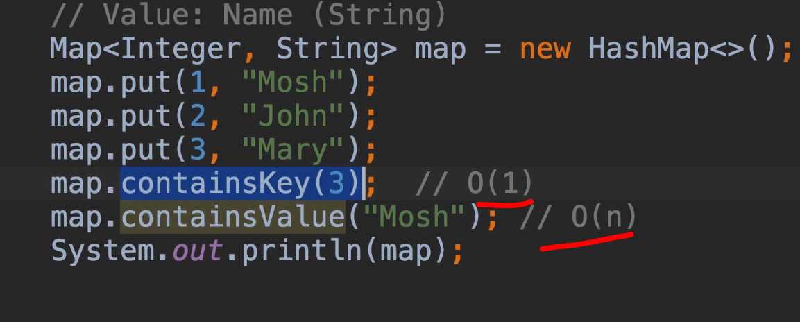





È possibile inserire più valori sulla stessa chiave, l’ultimo valore sovrascriverà il precedente, è possibile anche inserire valori nulli ed inserire anche una chiave nulla.

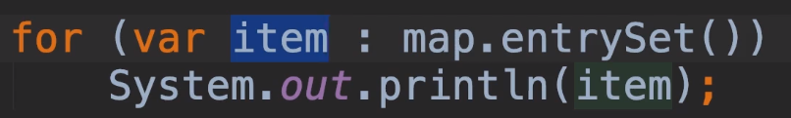

Prendere visione dell’esercizio HashtableRepeatedChar

Esiste un tipo di hashTable che non ammette chiavi duplicate. Ad esempio se abbiamo una lista così possiamo rimuovere i duplicati aggiungendoli ad una set.



Si prenda visione dell’esercizio HashtableRepeatedChar .GetFirstRepeatedChar

Ora vediamo meglio come funziona la mappatura di hash;

come funziona questa struttura di dati e perché è super veloce?. Generalmente la hashtable internamente mappa la chiave su un un indice di un array infatti la struttura di appoggio è un array. Una funzione di has è una routine che prende in entrata un valore e mappa questo valore su un diverso valore (hashvalue, hascode, digest o hash)

Facciamo degli esempi:

se ho 1 come chiave riuscirò a mappare con facilità quella chiave sull’indice di un array:

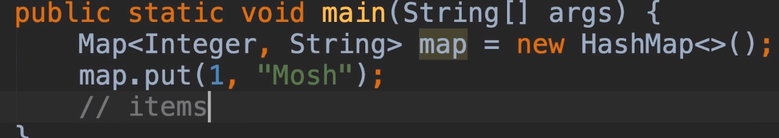

Ma supponiamo di avere una chiave molto più grande come la seguente ed avere semplicemente 100 item da memorizzare, non andrò certo ad allocare memoria per 123000 dati. E’ qui che entra in gioco la funzione di hash.

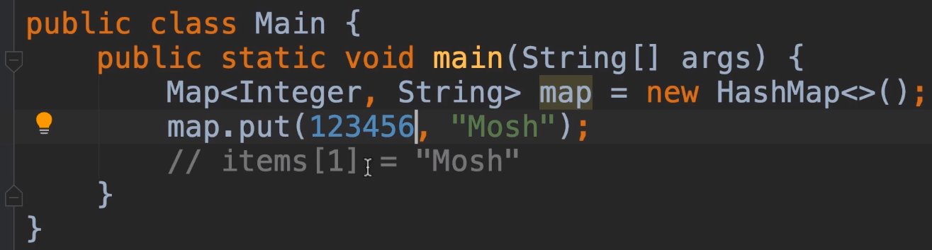

Andremo a mappare questo valore in un numero compreso tra 0 e 99.

Ultilizzando nella hashfunction l’operatore mod (dove 100 è la dimensione dell’array dove vogliamo memorizzare la nostra hashtable):

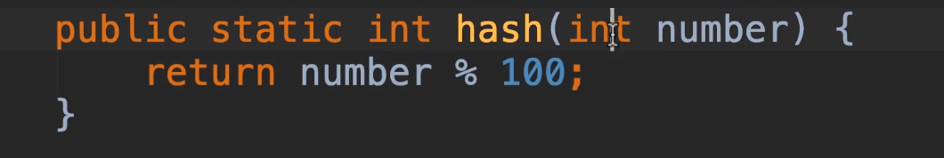

E se invece la chiave è di tipo stringa?

Allora la nostra hashfunction potrebbe essere così:

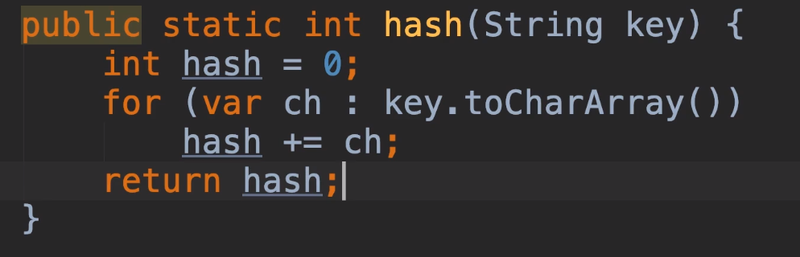

Qui sopra all’hash viene aggiunta la rappresentazione numerica di ogni char che viene scorso, la conversione da carattere a numero avviene implincitamente con l’assegnazione a hash di tipo int.

se passiamo questa stringa :



otteniamo come risultato 419 che è ancora troppo grande rispetto il nostro indice che deve essere compreso tra 0 e 99…

Quindi usiamo ancora una volta l’operatore Mod:

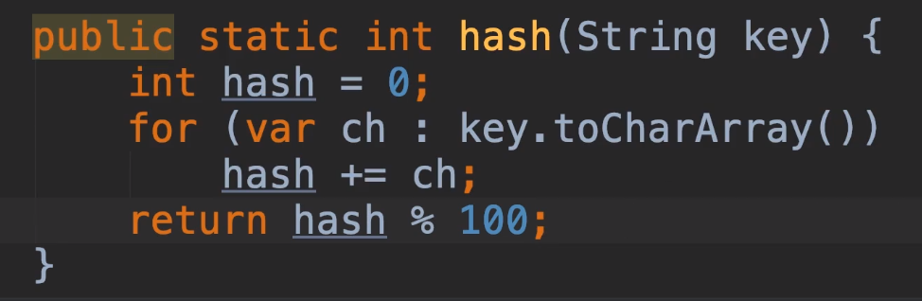

E’ possibile che due differenti key generino lo stesso hashvalue:

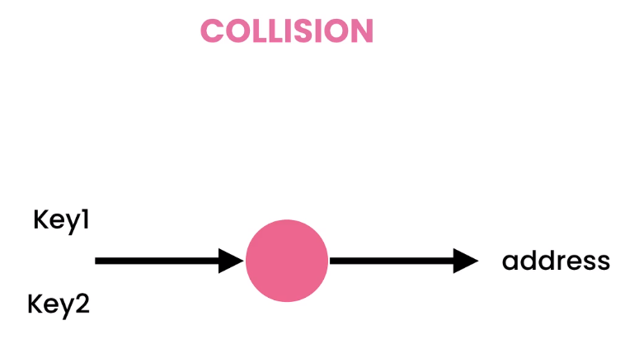

Una soluzione è usare un linkedlist e memorizzare la collisione alla fine del linkedlist (**chaining**)

Oppure occorre trovare uno slot differente per memorizzare il valore che collide. (open **addressing**)

**CHAINING**

Parliamo di come gestire le collisioni con la tecnica chaining:

ad esempio abbiamo un array di 5 dove vogliamo memorizzare il valore A fornendo la chiave 6 quindi l’indice dell’array dove verrà memorizzato il valore sarà 6mod5=1 cioè 1, ma noi andremo a memorizzare il valore non direttamente nell’array mentre nell’array andremo a memorizzare il primo nodo della linkedlist

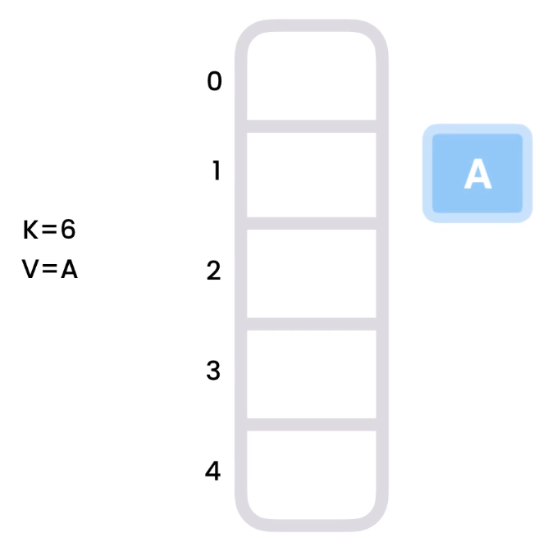

Nel caso di 11 abbiamo questa situazione:

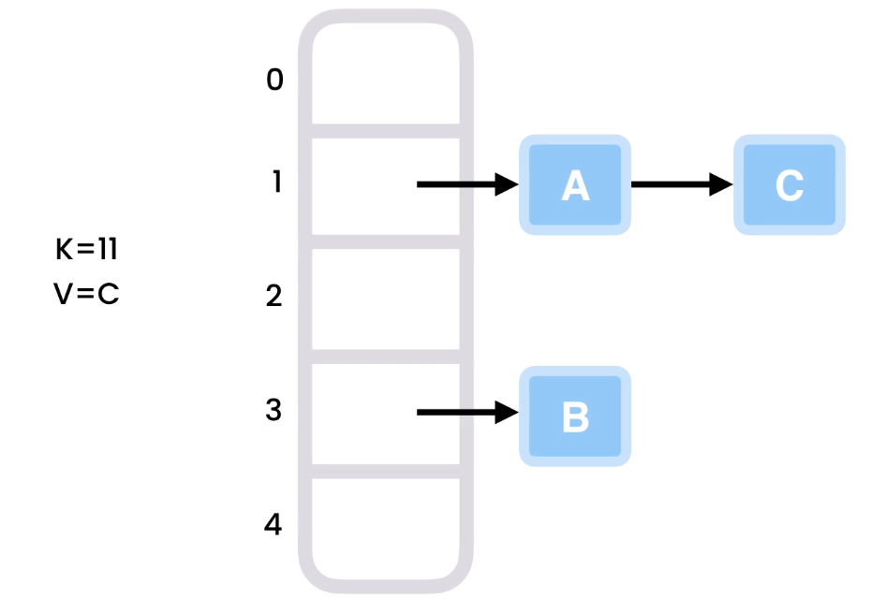

**OPEN ADDRESSING**

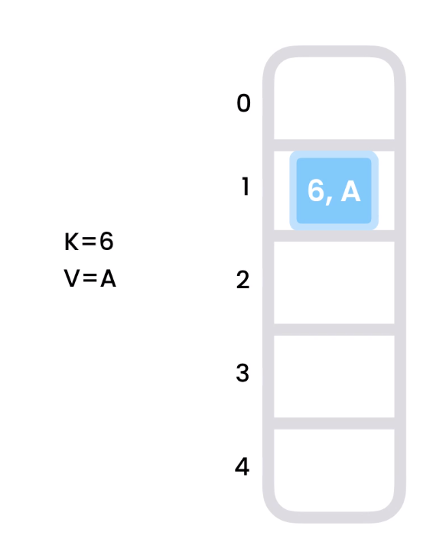

In questo caso dobbiamo cercare un altro slot (probing significa cercare)

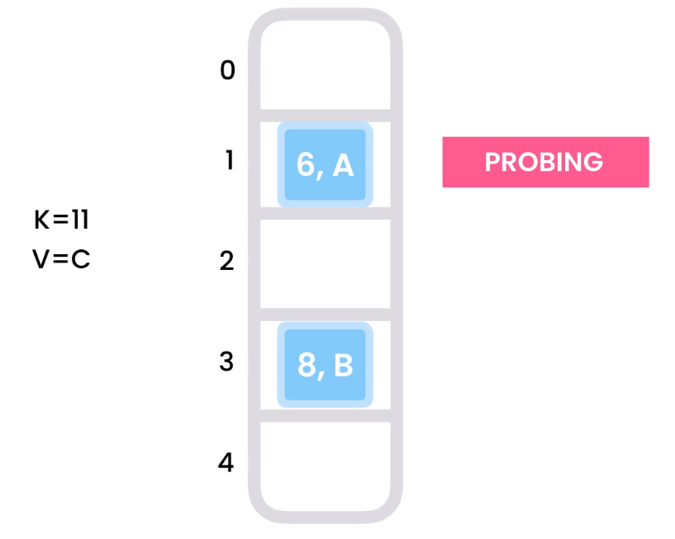

E questo il motivo percui questo approccio viene chiamato open addressing, in quanto l’indirizzo non è determinato dalla hash function.

Abbiamo tre algoritmi di ricerca a questo punto:

Linear probing:

si va allo slot successivo e si guarda se è pieno, se non lo è si va al successivo, se non lo è ancora al successivo e così via.

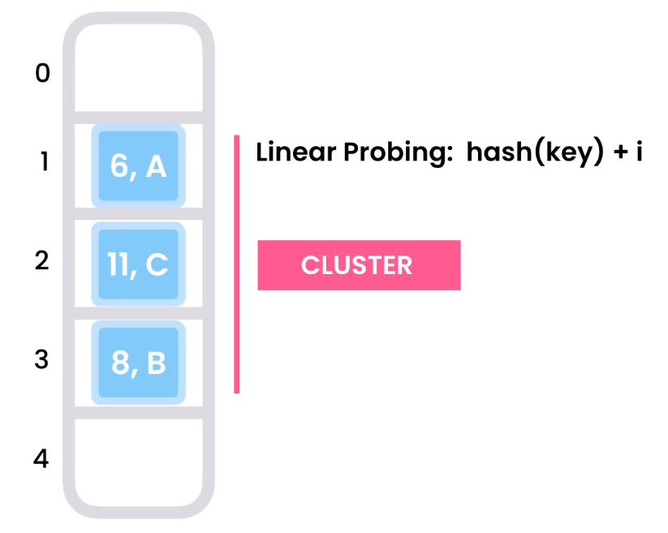

Un altro algoritmo di ricerca è il quadratic probing:

con questo algoritmo la ricerca di uno slot libero viene distribuita meglio evitando di formare cluster che decrementano le performance. Ma si rischia presto di eccedere le dimensioni dell’array utilizziamo l’operatore mod per generare un indice incluso nell’array:

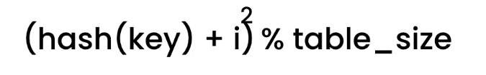

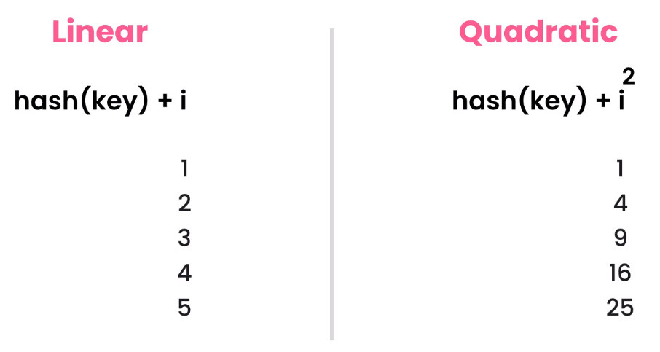

Il quadratic probing aggiunge però un nuovo problema, poiché saltiamo molto rapidamente in avanti ci ritroveremo di nuovo all’inizio dellarray a fare gli stessi passaggi in un loop infinto.

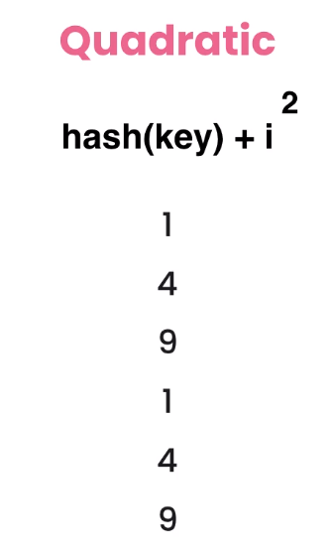

Il numero prime deve essere minore della taglia della tabella.

Double hashing

L’algoritmo doublehashing risolve i problemi dei due algoritmi affrontati prima.



La differenza è che ora, per calcolare lo step utilizzeremo, al posto del linera probing o quadratic probing il double hash:

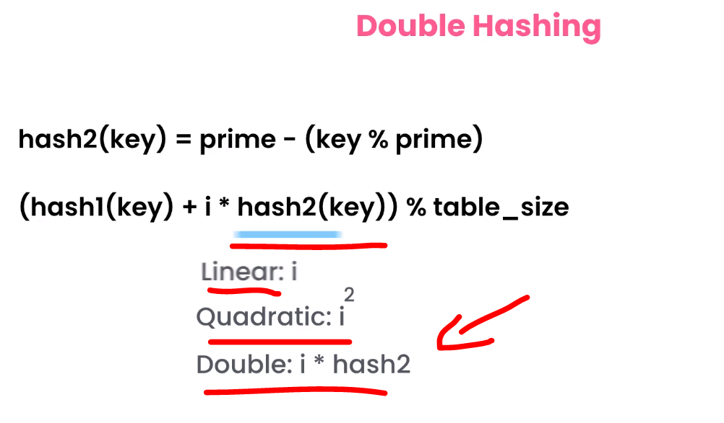

Double hashing:

La seguente formula calcola l’indice; il primo hash è l’hash value ed il secondo hash calcola lo step in un tempo in funzione di i ed infine si applica l’operatore Mod per ridurre il numero generato..



Prime è un numero primo più piccolo della taglia dell’array.

Vediamo in azione il double hashing:

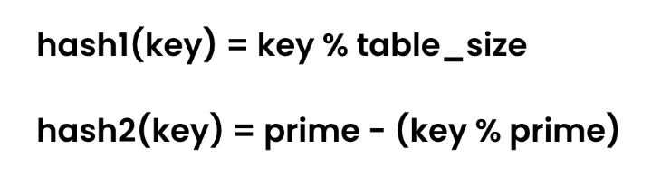

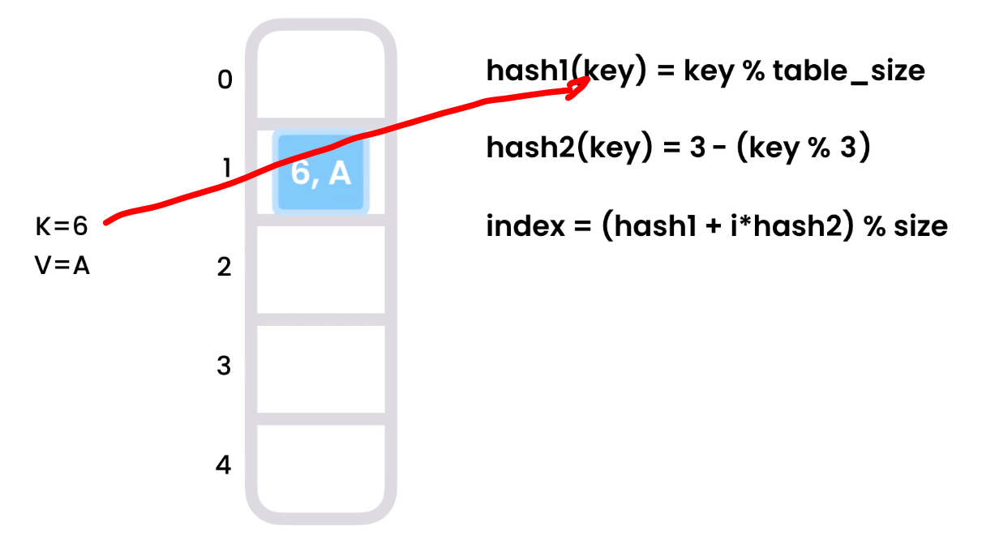

Qui abbiamo scelto 3 come numero primo inferiore alla dimensione dell’array, in caso la fun Has1 generi una collisione, come nel caso di 11, entra in gioco la seconda funzione di hash.

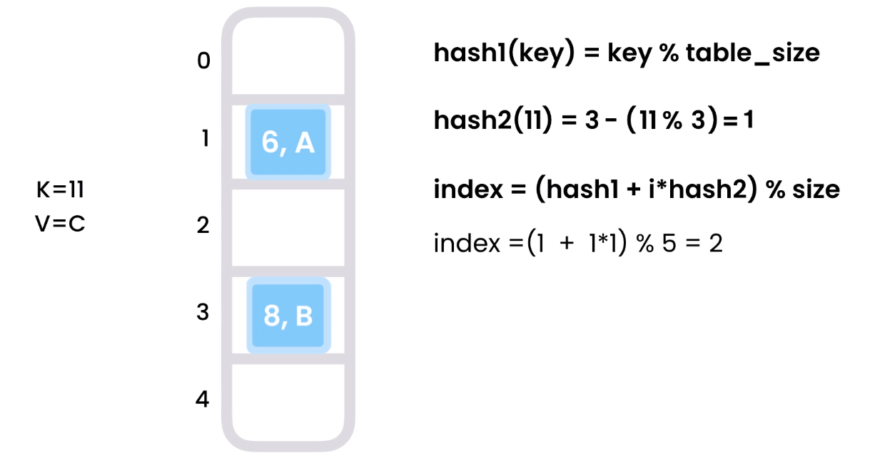

Riassumendo:

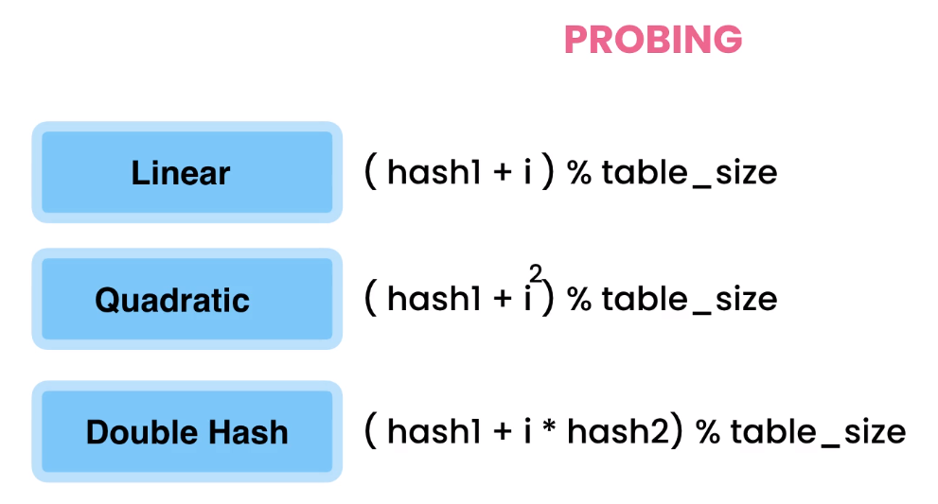

Si veda l’implementazione dell’hastable in algoritmi

Attention deficit disorder:

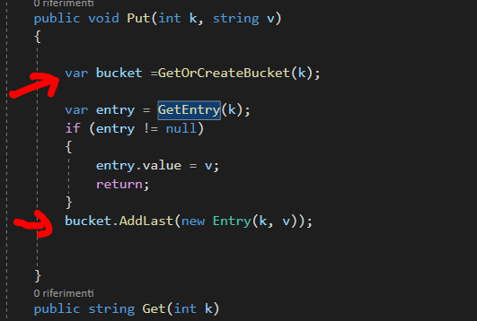

Esercizi su hastable…. Da fare

**Part 2**

Fino ad ora abbiamo visto solo strutture lineari vediamo anche quelle non lineari tra cui la più famosa è l’albero.

Le strutture ad albero hanno un sacco di applicazioni da database, ai grafici, all’interfaccia utente eccetra.

L’albero salva i dati in modo gerarchico. Abbiamo i nodi dove vengono memorizzati i dati e i bordi, che connettono i nodi.

Il nodo al vertice viene detto root, la root ha due ficgli nodi (children), a loro volta due figli hanno altri due figli e via dicendo.

I nodi in fondo non hanno figli e vengono detti (leaf node)

Un albero dove un nodo ha al massimo due figli viene detto binary tree.

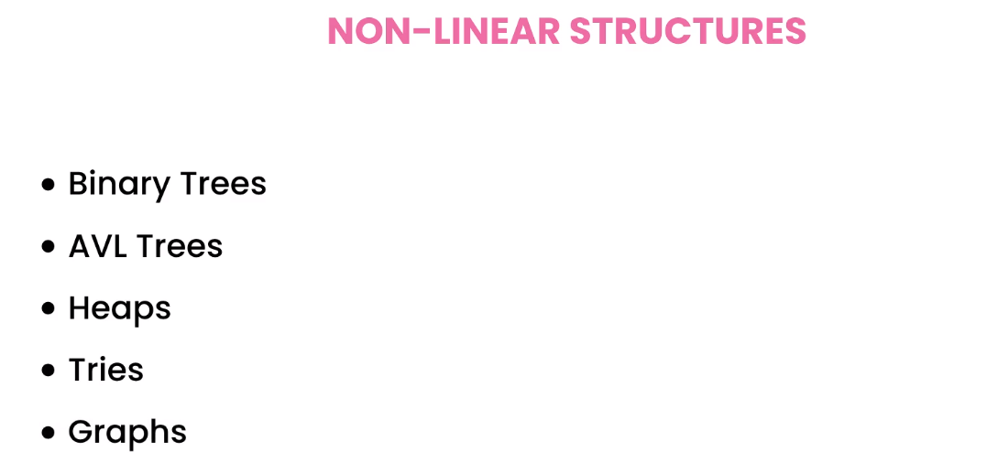

Queste le applicazioni di strutture ad albero:



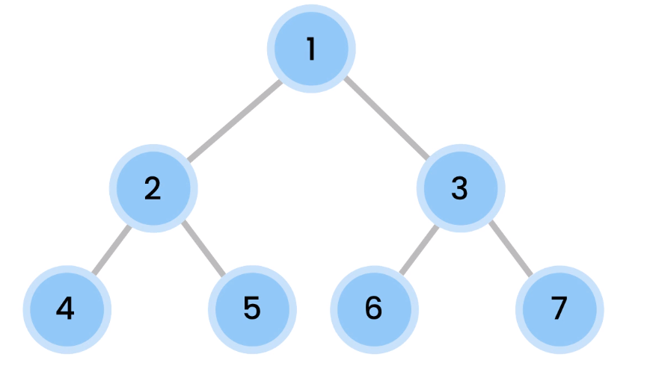

Nel binary search tree (che è uno speciale binary tree) i figli di sinistra sono minori della root ed i figli di destra maggiori.

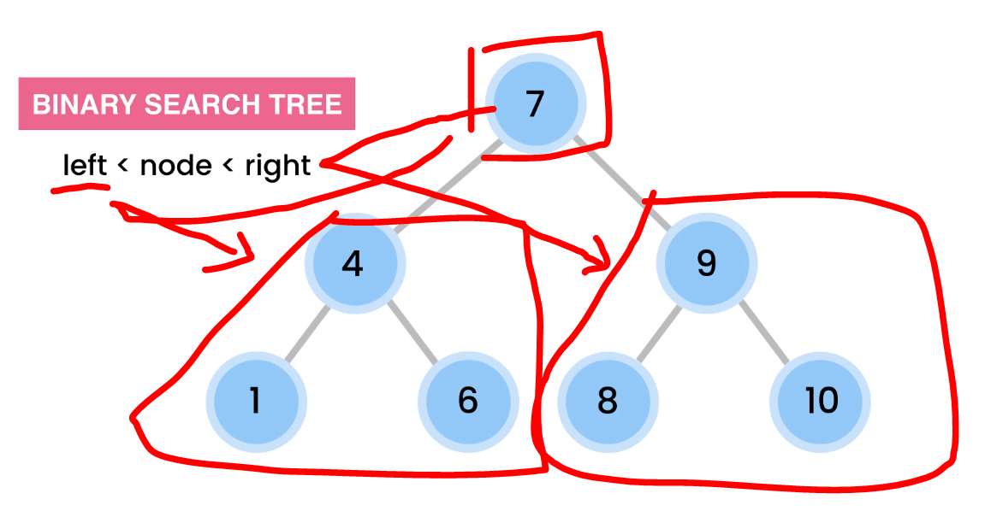

In realtà ogni nodo di destra rispetto la root è minore del valore della root:

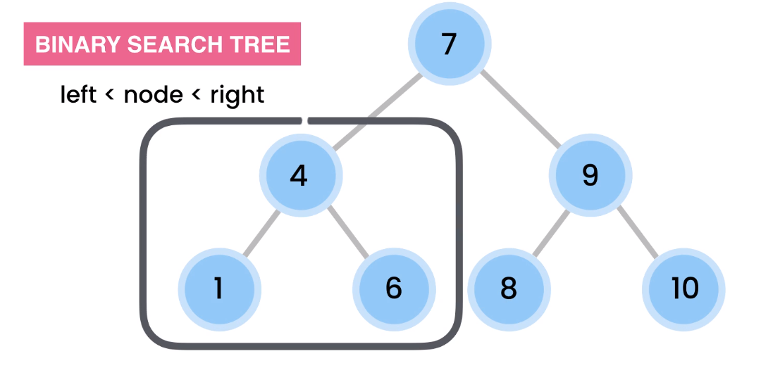

Il vantaggio è nella ricerca, più veloce, in quanto non dobbiamo attraversare una alberatura per trovare un valore…, per esempio se cerchiamo 1 guarderemo a sinistra del 7 e non a destra, in questo modo abbiamo una ricerca che utilizza una curva logaritmica (maggiori sono i nodi scendendo di livello, maggiore la velocità di ricerca rispetto il numero dei nodi)

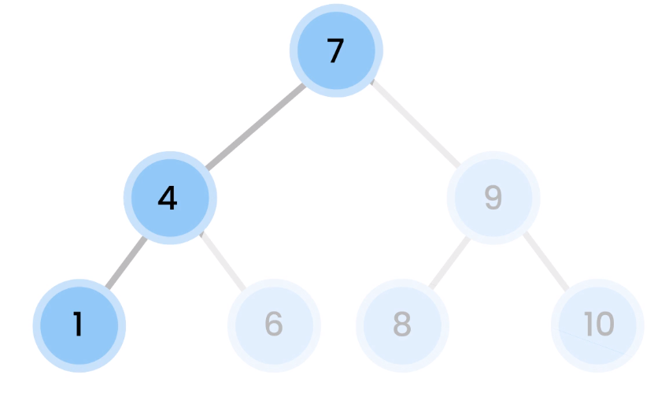

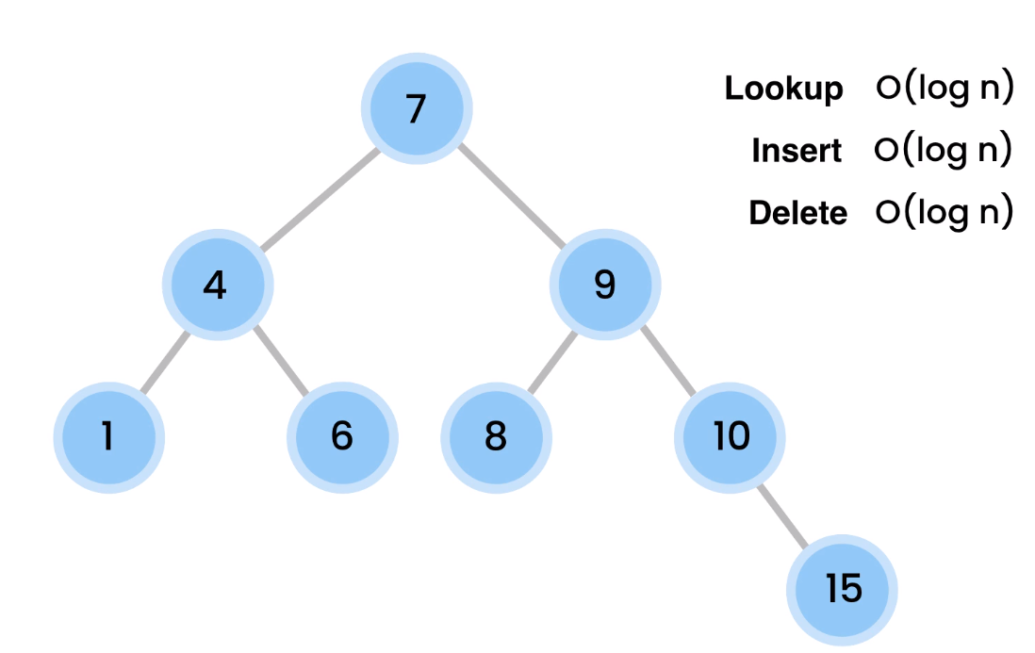

Ora costruiamo da zero una alberatura:

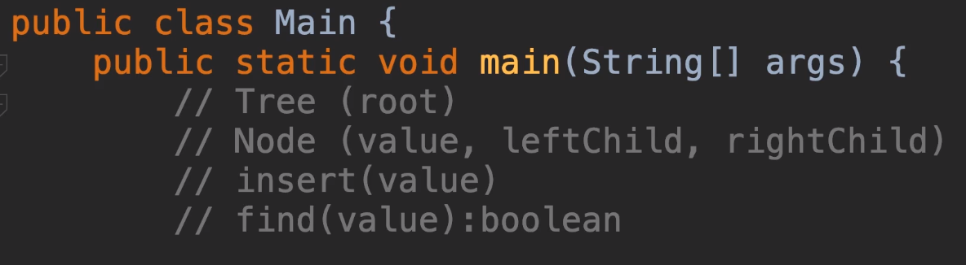

Riferirsi ad esercizio tree in algoritmi

Per leggere un nodo è possibile farlo attraversandolo in vari modi in quanto l’attraversamento non è univoco come in un linkedlist:

attraversamento livello per livello:

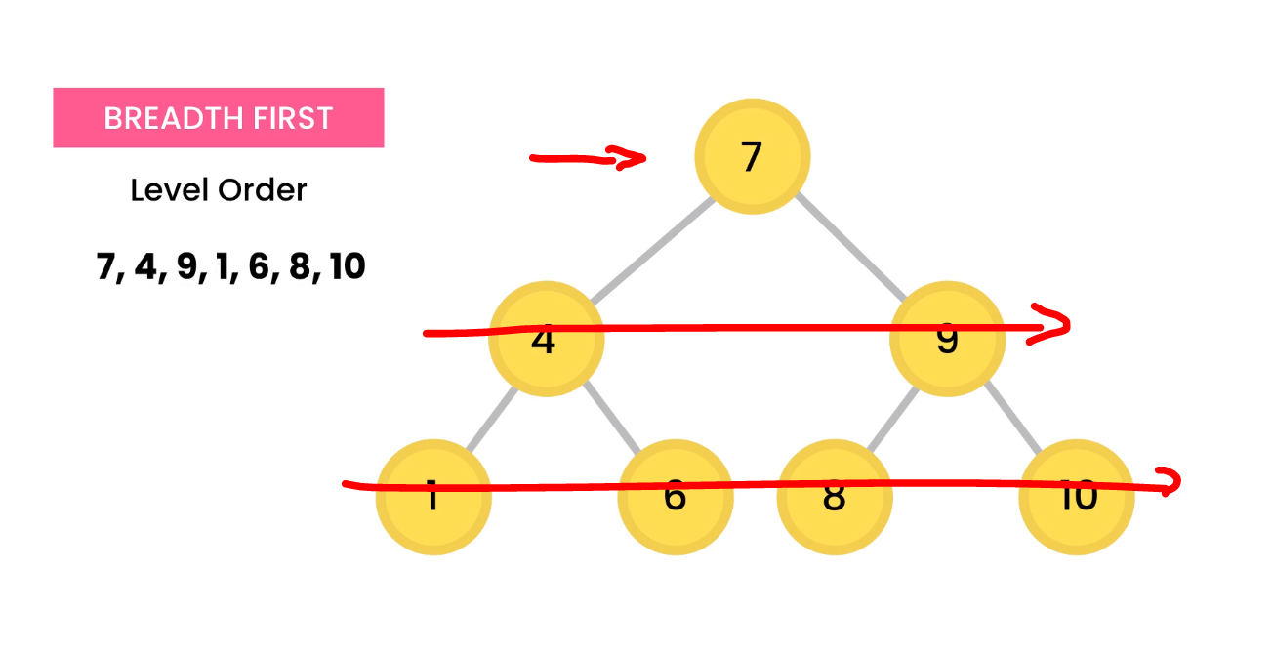



L’attraversamento profondo visita tutti i child prima a partire da sinistra fino al leaf e poi torna indietro per visitare quelli di destra.

In sostanza qui l’attraversamento è profondo passando da figlio in figlio prima fino al leaf level, per poi risalire alla root del leaf ed attraversare il nodo di destra.

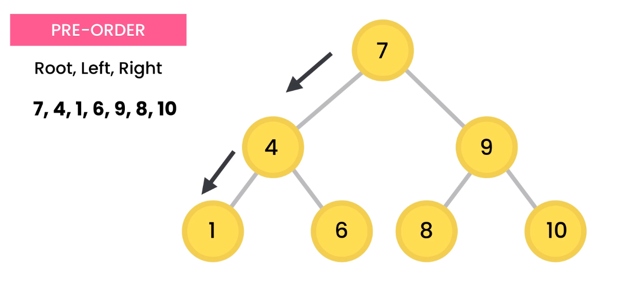

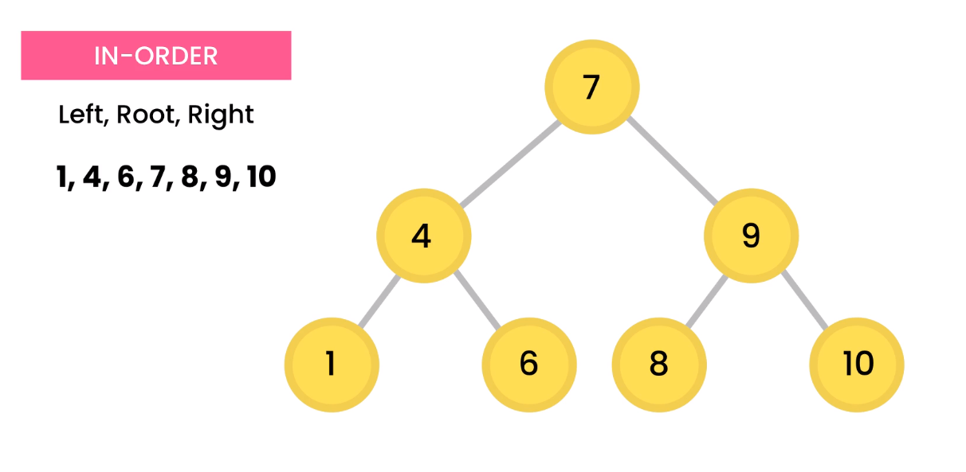

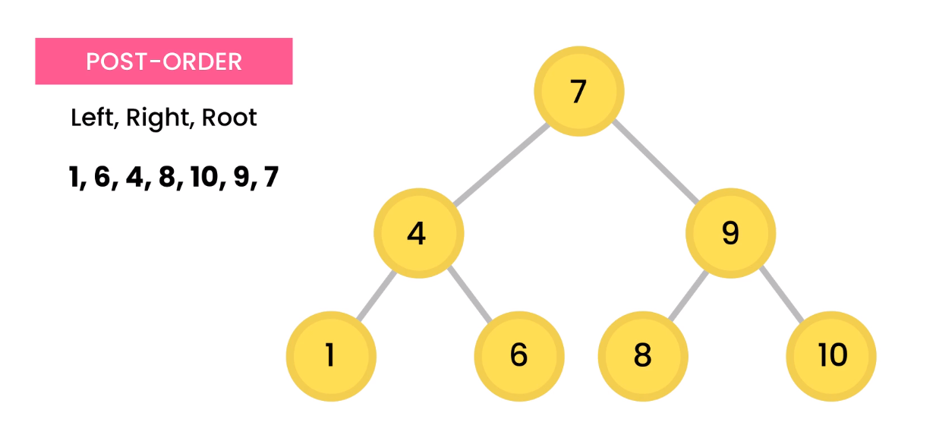

**In quest’ultimo caso si passa ad ispezionare dal livello foglia**.

**Ricorsione**

Vediamo come calcolare il fattoriale di un numero

Ad es 4!=4*3*2*1;

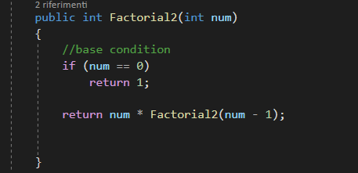

La prima chiamata è questa:

4* facotial2(3)

La quale chiama a sua volta

3* facotial2(2)

2* facotial2(1)

1* facotial2(0)

Quest’ultima (factorial2(0) torna 1 e non chiama più a sua volta se stessa, quindi abbiamo un ritorno a cascata dei valori di ritorno ossia:

facotial2(0)=1

1* facotial2(0) = 1*1

2* facotial2(1)=2*1

3* facotial2(2)=3*2

4* facotial2(3)=4*6

Risultato 24

Esercizi su preorder traversal in order traversal e post order traversal con la ricorsione

**La profondità** dell’albero è data dal calcolo del numero bordi dalla root(0) al nodo folgia.

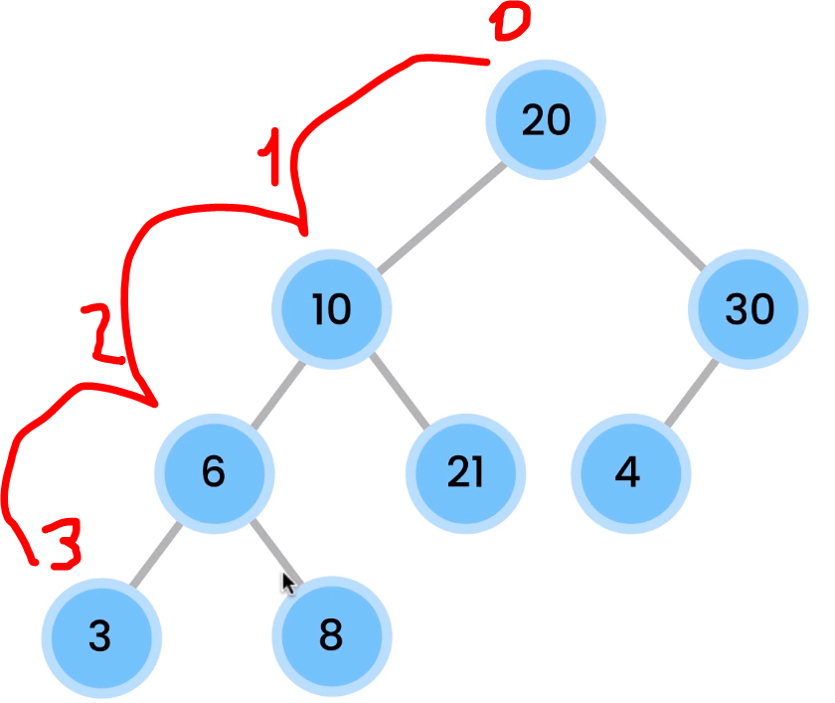

E cosa è l’altezza? L’altezza è l’opposto:

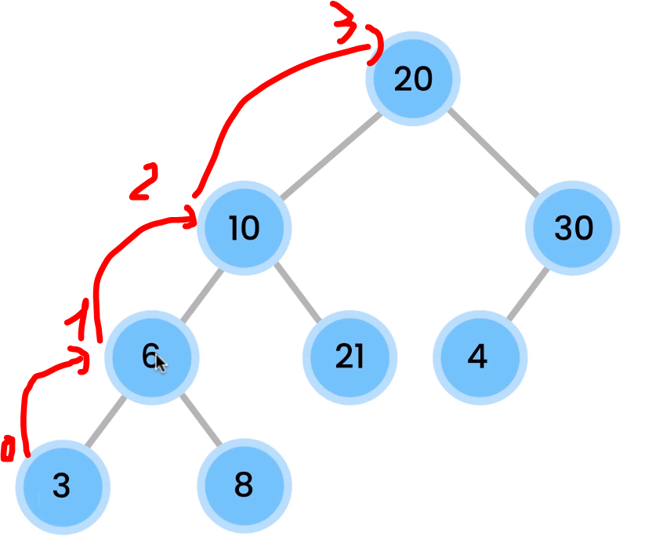

L’altezza è sempre calcolata mediante il percorso più lungo.

La formula per trovare l’altezza di un albero è questa:

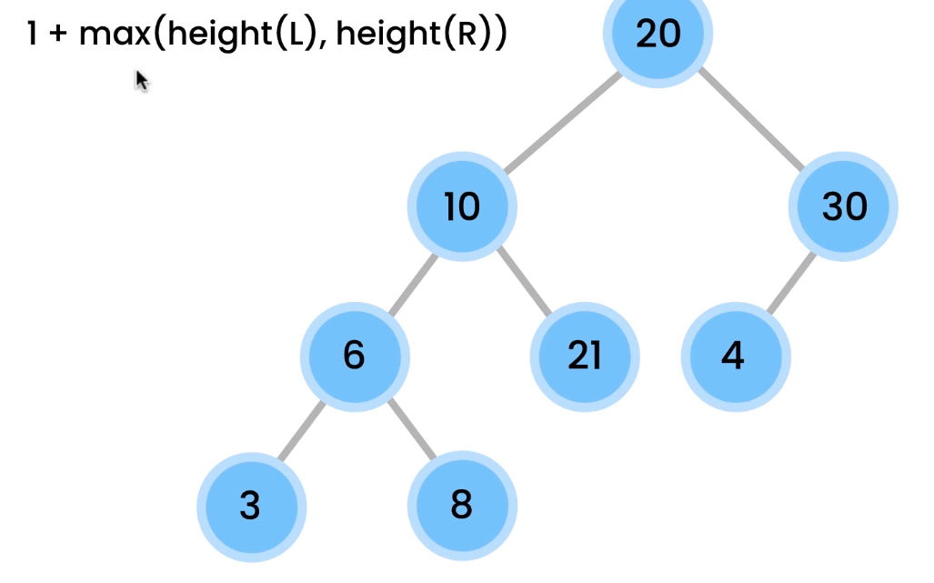

Trovare l’altezza di un nodo, usiamo il post order traversal : left right root, quindi visitando prima il leaf level.vedi esercizio

Esercizi sul trovare il minimo valore in un nodo

Esercizio sulla comparazione di due alberi (utilizzando pre order traversal)

Vogliamo scrivere un algoritmo per validare un binary search tree dove tutti i nodi di sinistra devono essere minori della root ed i nodi di destramaggiori:

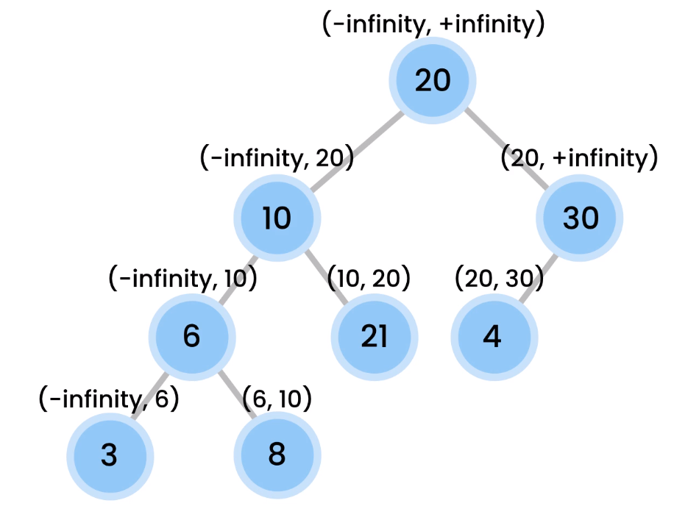

Altro esercizio: stampare in nodi ad una data distanza

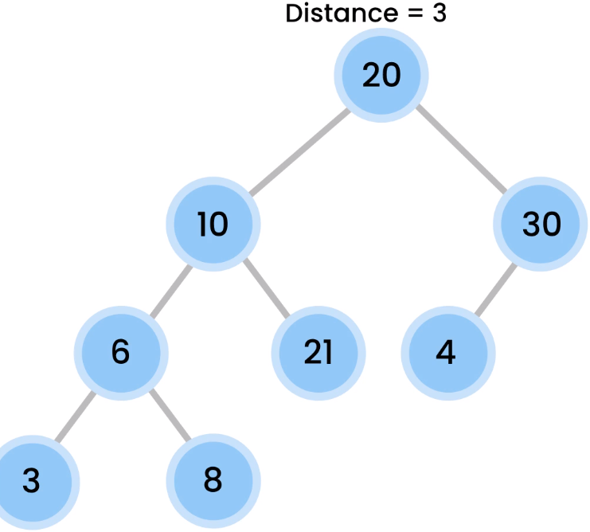

In questo caso la distanza data è 3 quindi dovremo stampare il valore dei nodi a distanza 3 dalla route ossia 3 ed 8.

Esercizi di fine capitolo….arrivato qui… finirli

Balance tree:

Le performance di ricerca in un binary search tree sono O(logn) ma se non è bilanciato possono diventare O(n).

Un albero bilanciato è quando l’altezza di sinistra meno l’altezza di destra è minore o uguale a 1.

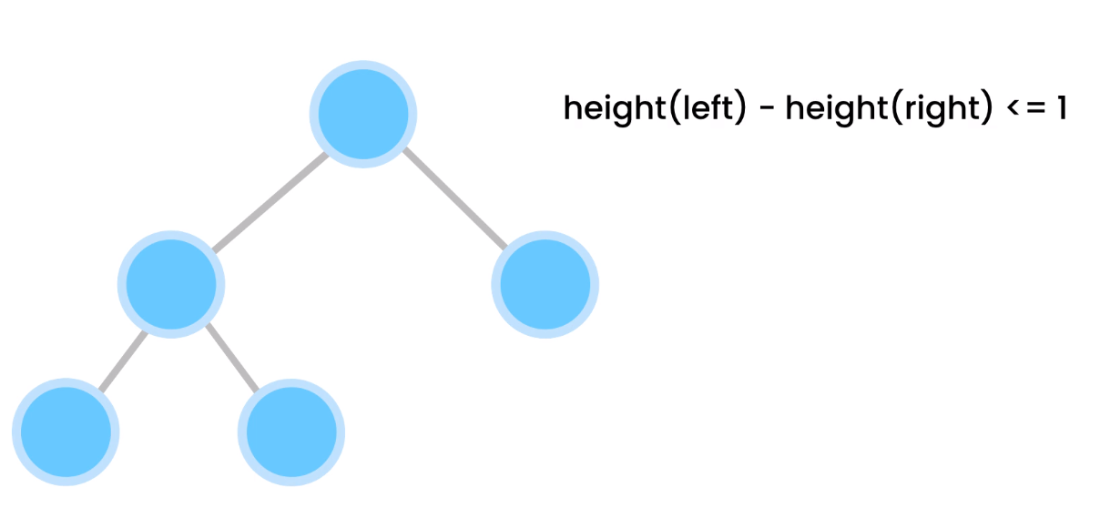

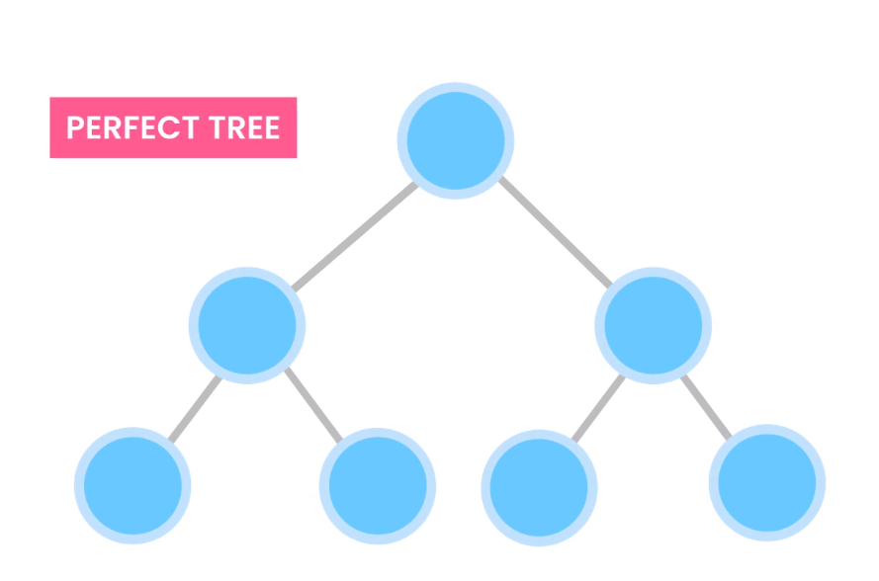

Unbalance:

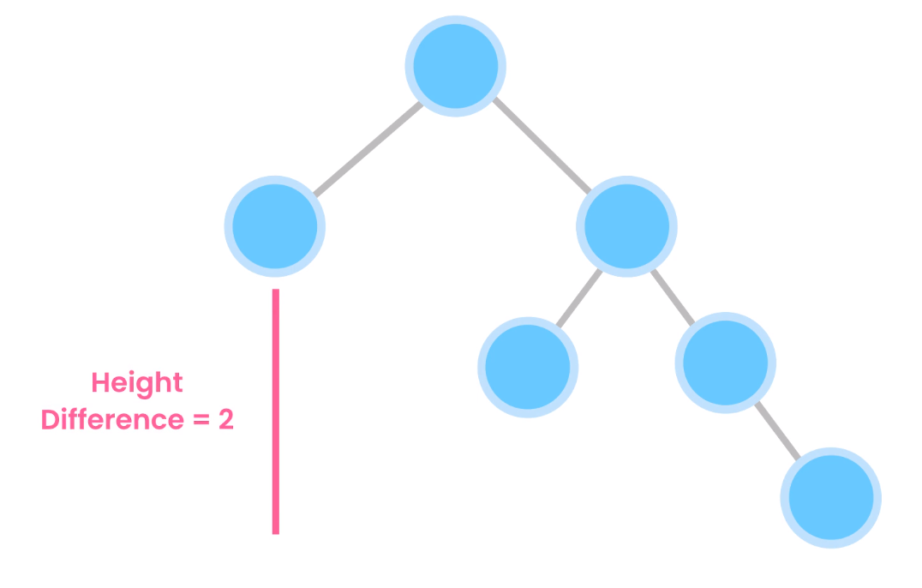

Questo albero non bilanciato è il peggiore sbilanciamento che possiamo avere in quanto se troviamo il valore nell’ultimo elemento abbiamo fatto una operazione O(n).

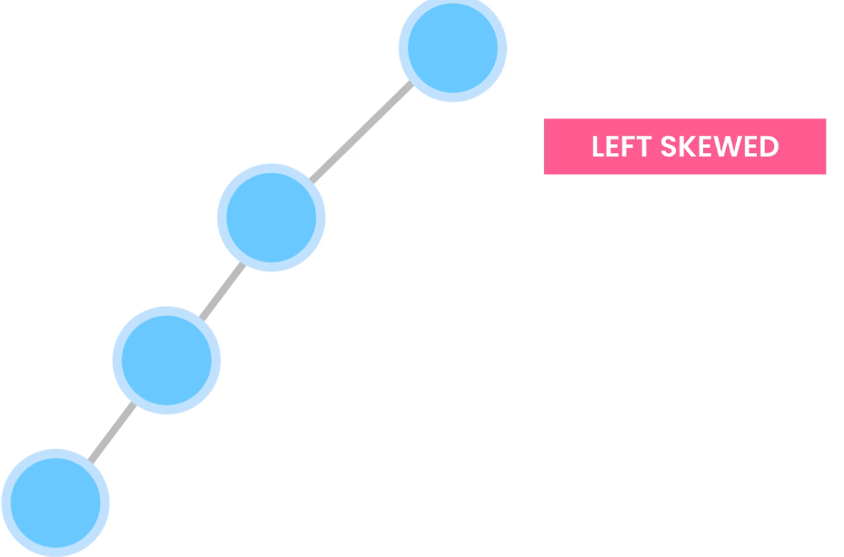

Quando è che un albero si sbilancia? Quando aggiungiamo valori ordinati (es 1,3,5,8,11)

Ci sono diversi alberi che con degli algoritmi ribilanciano se stessi, noi ci concentreremo sull’ALV tree che è il più “semplice” da comprendere.

ALV tree ribilancia se stesso quando vengono eliminati nodi, rotando

Ci sono vari tipi di rotazione:

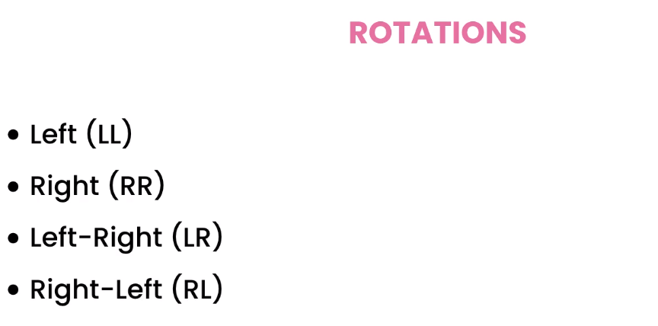

Esempio

Qui abbiamo un tree sbilanciato il valore tre ha altezza 0, il valore 2 ha una differenza di altezza <=1 quindi è ancora bilanciato ma l’1 non è più bilanciato in quanto la differenza tra le altezze è 2:

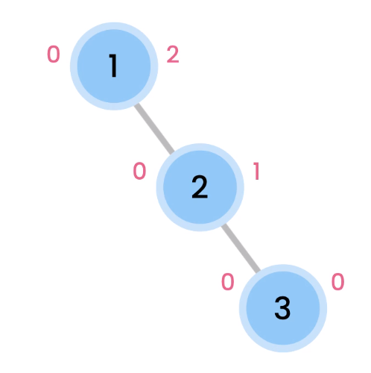

È sbilanciato a destra quindi mettiamo un peso sopra l’uno in modo che col peso vada giù:

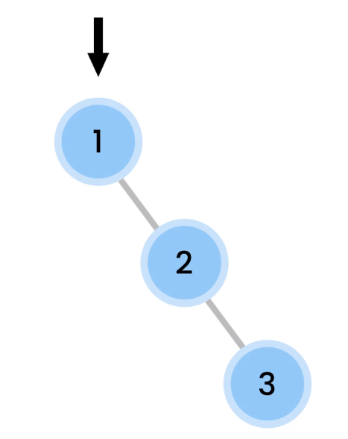

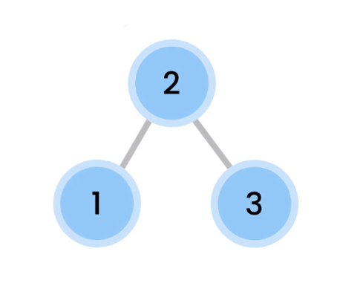

È stato ribilanciato una altezza è stata incrementata di uno e l’altra decrementata di uno.

Vediamo un altro esempio di rotation (double rotation):

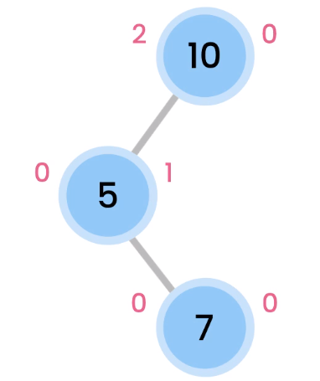

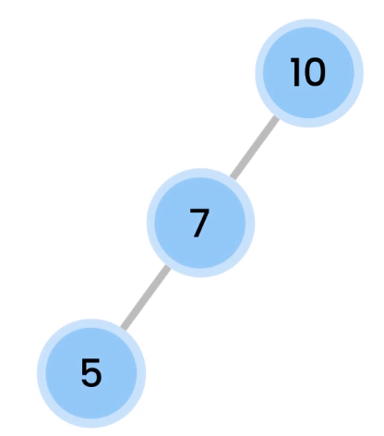

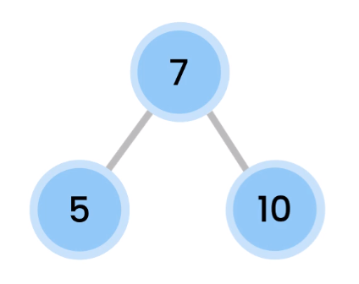

Fare esercizi sulla rotazione…

**AVL trees.**

Le operazioni che si svolgono su un albero sono di tipo O(logn) ma questo avviene solo se l’albero è bilanciato. La formula affinche un albero sia bilanciato è questa:

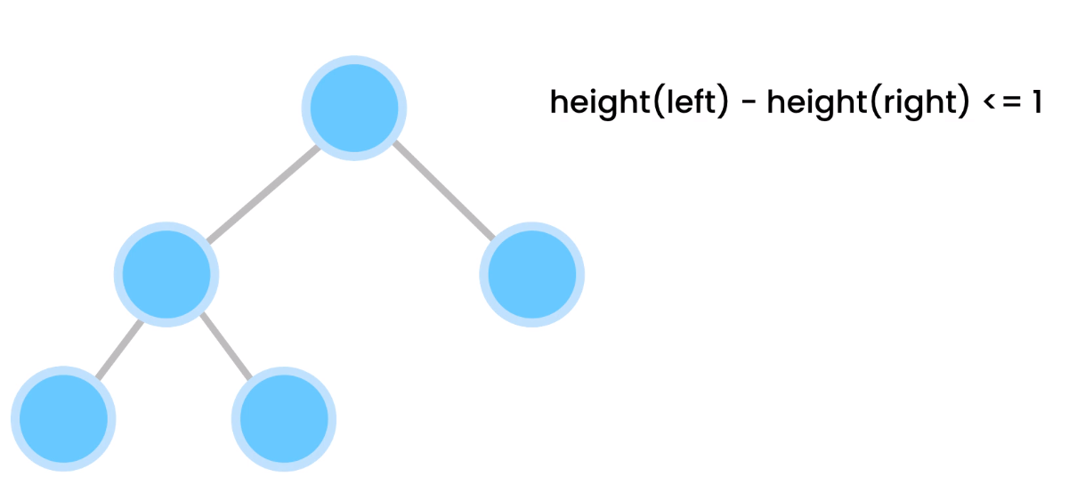

Vediamo degli esempi, questo è quello che chiamiamo un albero perfetto:

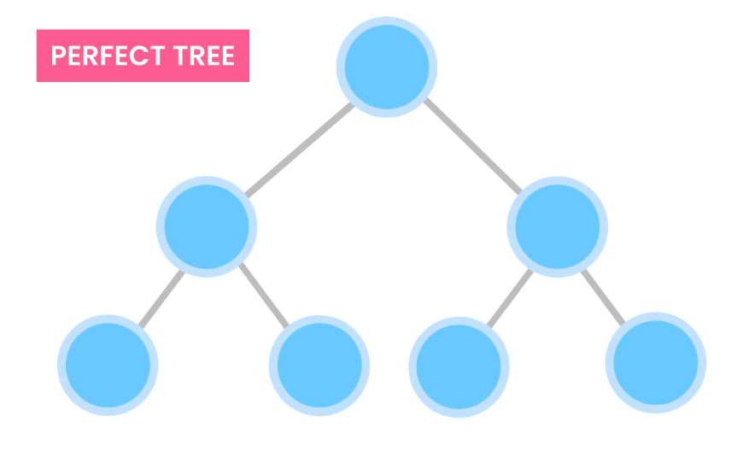

Ogni livello è coperto da dei nodi ma nella realtà ogni volta che eliminiamo o aggiungiamo un nodo l’albero il più delle volte risulta assimmetrico, tipo questo:

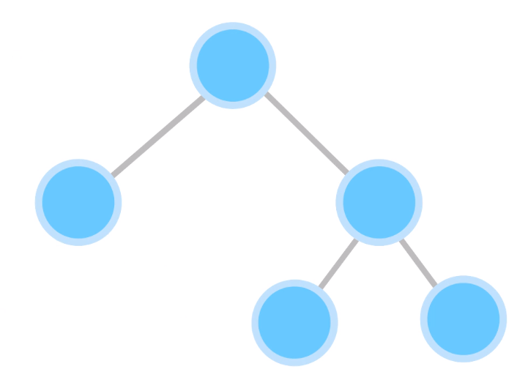

Quest’ultimo albero risulta bilanciato in quanto la differenza tra la altezza di sinistra e quella di destra risulta <=1

Ma se noi aggiungiamo un nuovo nodo, es:

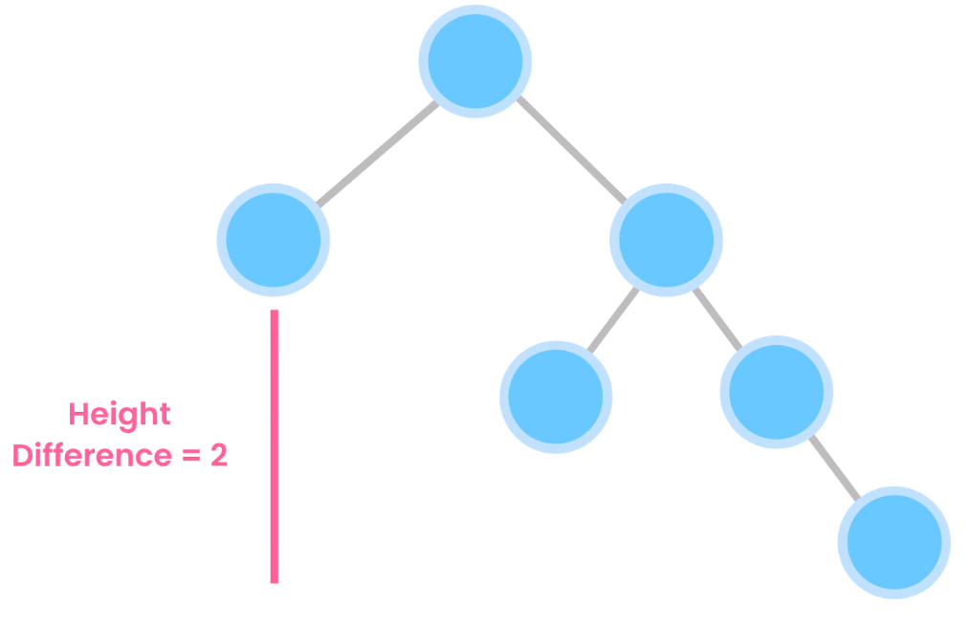

L’albero non è più bilanciato.

Questo è un altro albero sbilanciato:

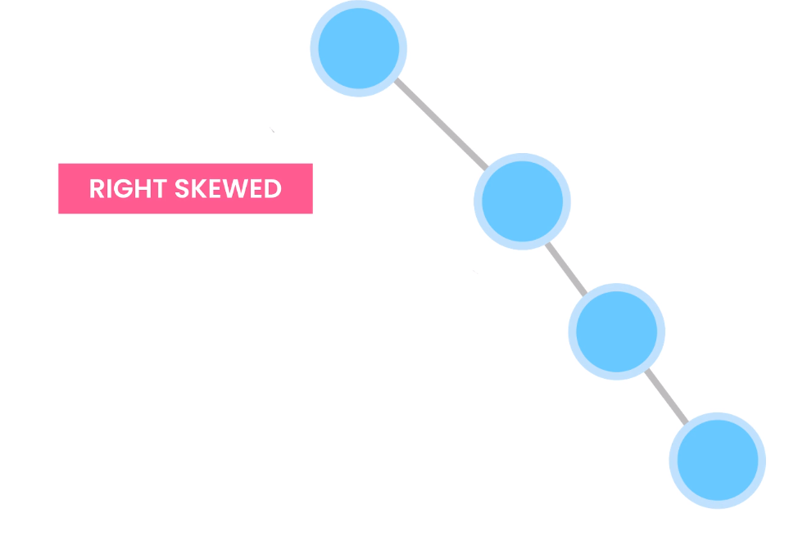

O ancora:

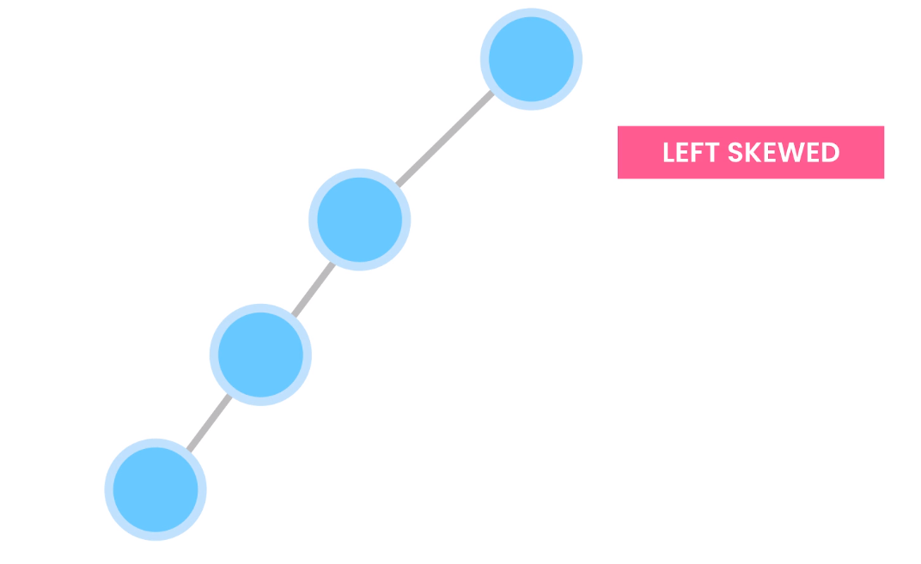

Questi ultimi due alberi in realtà non sono più alberi ma linkedlist. In queste strutture occorre attraversare tutti i nodi per trovare l’ultimo una operazione con costo O(n) .

Un albero diventa sbilanciato quando aggiungiamo in sequenza numeri in ordine sempre più grandi o più piccoli.

Un AVLTrees si ribilancia sempre basandosi su questa regola:

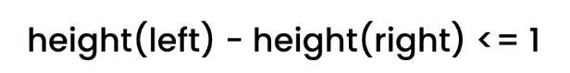

Il ribilanciamento avviene mediante rotazione, vediamo i tipi di rotazione che si possono attuare:

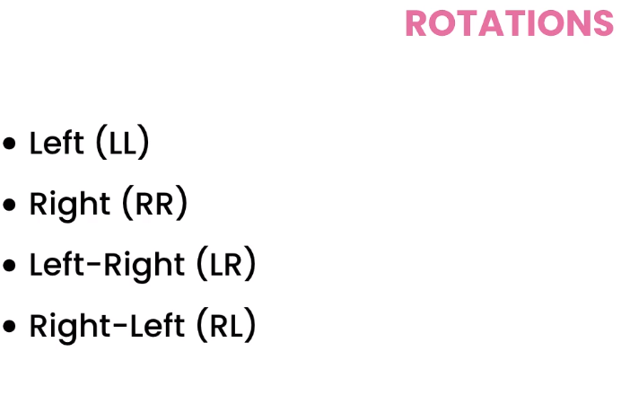

Vediamo in che situazioni usiamo queste rotazioni:

Ad esempio questo albero risulta sbilanciato, lo possiamo verificare calcolando le differenze nelle altezze di sinistra e destra rispetto il nodo radice:

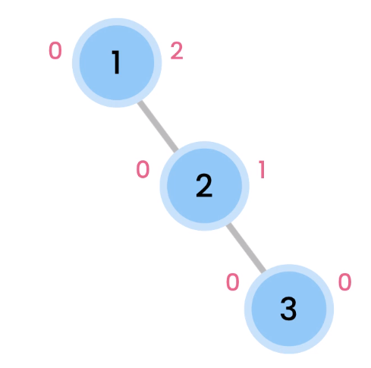

In questo caso abbiamo uno sbilancio a destra quindi occorre ribilanciarlo con una rotazione a sinistra.

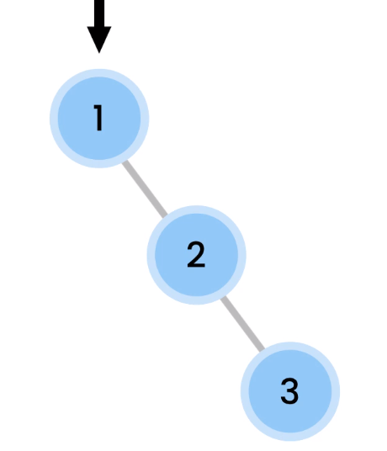

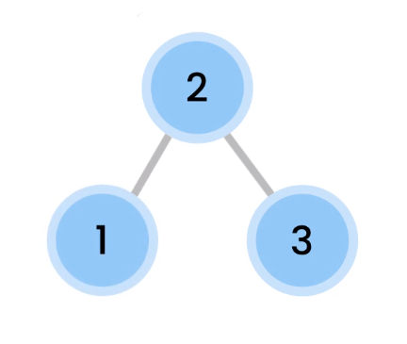

In questo caso la altezza della root è decrementata a destra ed incrementata a sinistra (da 0 – 2 a 1 – 1)

La right rotation è il ragionamento analogo simmetrico alla left rotation

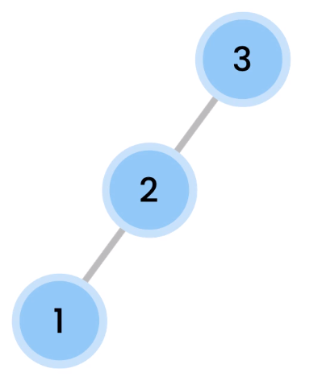

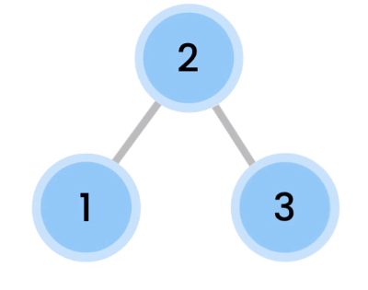

Vediamo un esempio ora di doppia rotazione:

prendiamo quest’esempio:

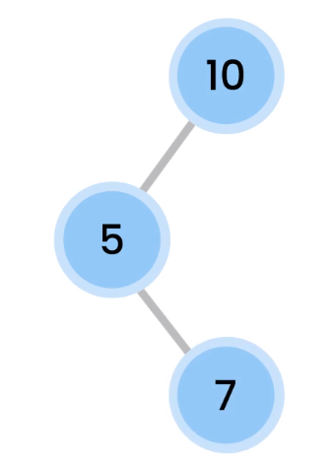

Lo sbilanciamento si trova nel sotto nodo di destra del nodo di sinistra

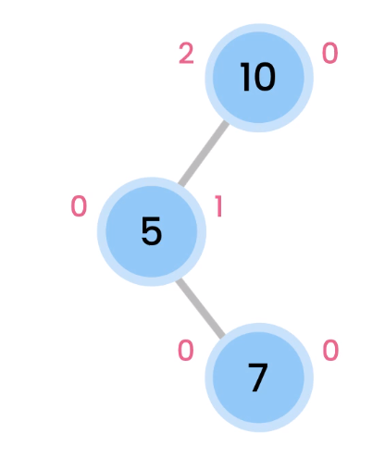

Qui occorre applicare una left-right rotation

Prima applicamo la left rotation al 5

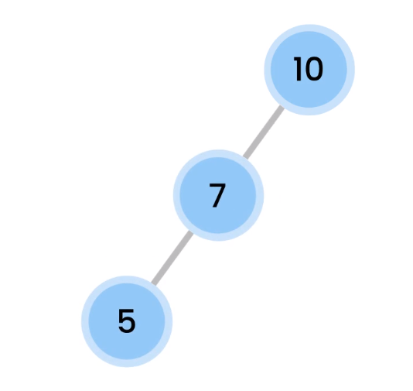

Quindi una right rotation al 10

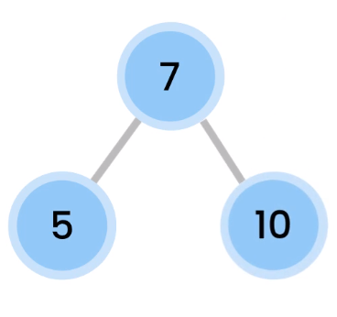

La right left rotation è la stessa operazione simmetrica alla left-right rotation.

Creiamo via codice un AVLNode come classe interna a AVLTree:

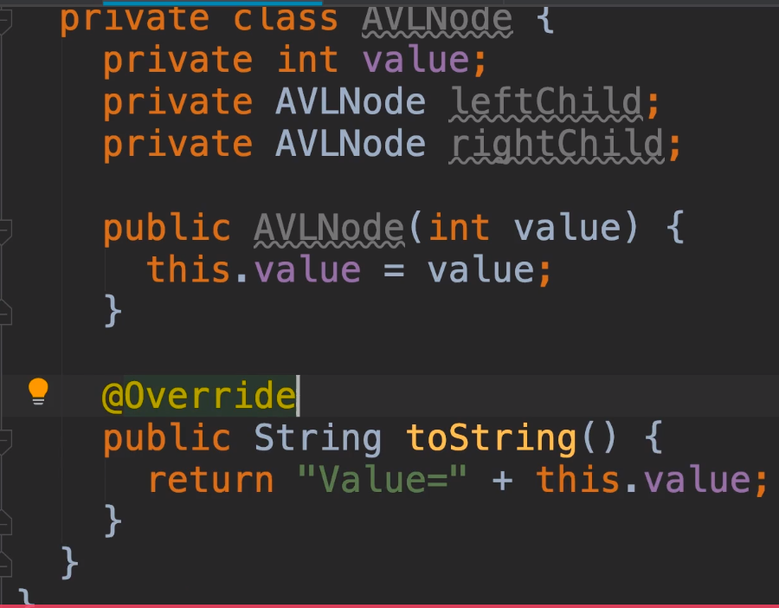

Per implementare l’insert si può ragionare ricorsivamente

Supponiamo di avere un nodo con un solo nodo così:

10

Vogliamo inserire 5, quindi chiamiamo il metodo insert in questo modo:

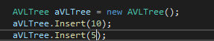

* Viene chiamato insert a cui viene passato 10 e poiché root è null viene ritornato un nodo con valore 10
* Poi viene eseguito insert(5) qui il root è già 10 quindi non null a questo punto viene chiamata la ricorsiva insert passando il leftchild di root ed il valore 5, anche questa volta la root corrente, che è leftchild è null e quindi viene ritornato un nuovo nodo 5 che viene raccolto dentro la variabile leftchild di root in quanto questo rappresenta il leftchild e poi viene ritornato root

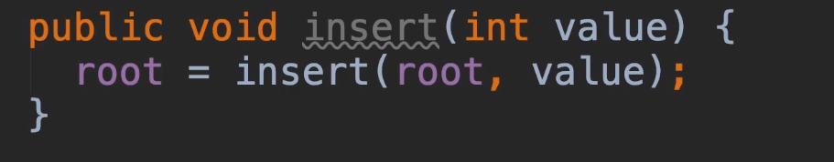

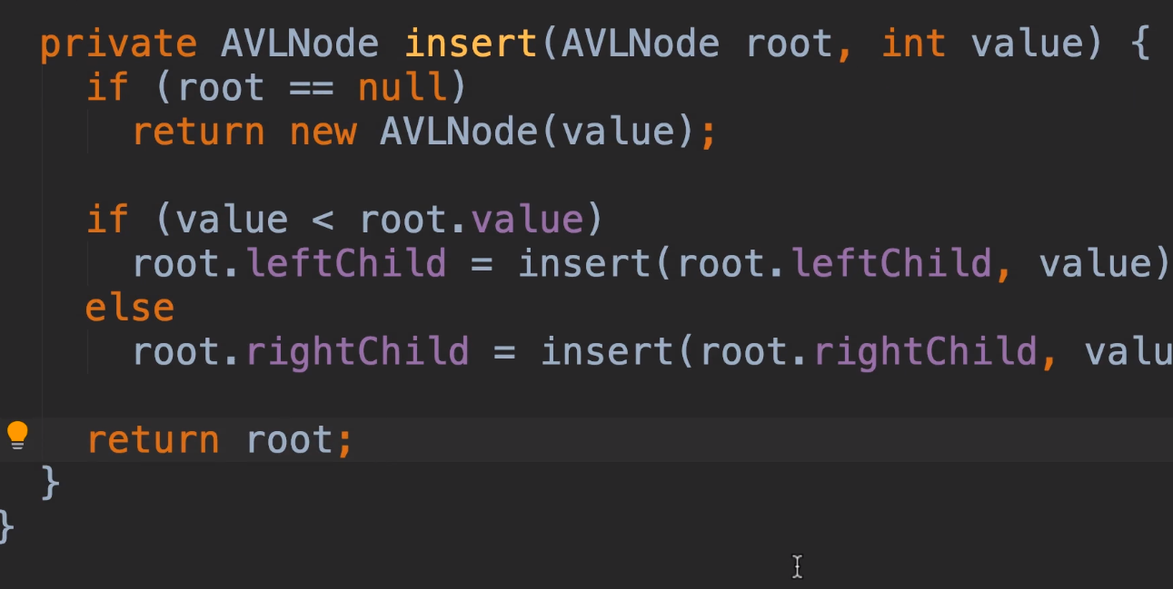

Il calcolo dell’altezza:



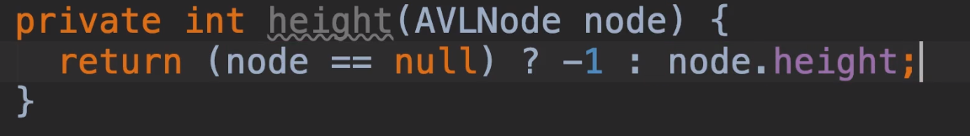

E dentro insert, prima di ritornare root:

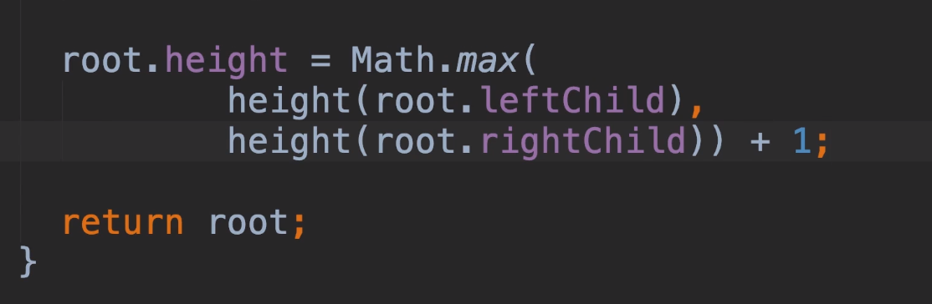

Una volta che abbiamo calcolato l’altezza di ogni nodo possiamo calcolare se è bilanciato o meno.

Lo si fa sottraendo l’altezza di sinistra a quella di destra e se è maggiore di 1 l’albero è sbilanciato a sinistra

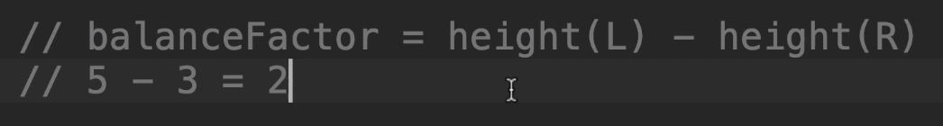

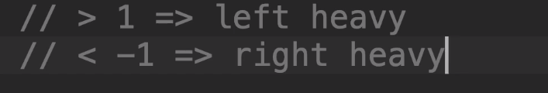

Quindi nel metodo insert dopo il calcolo dell’altezza inseriamo il seguente codice:

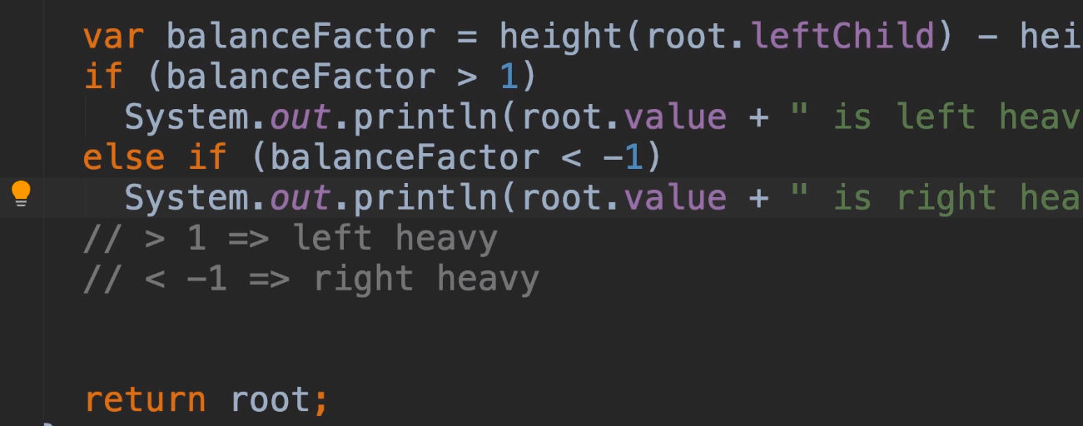 miglioriamo il codice sostituendo l’istruzione lunga per ricavare il balance factor con queste:

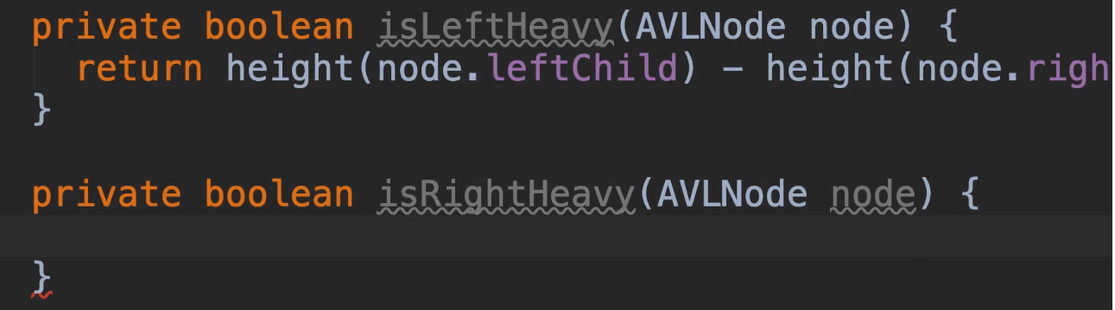

Quindi creiamo un’altra routine dove se il nodo è nullo allora l’albero è bilanciato altrimenti ritorniamo la differenza tra l’altezza di sinistra e di destra:

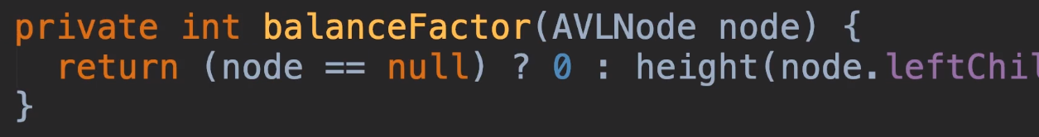

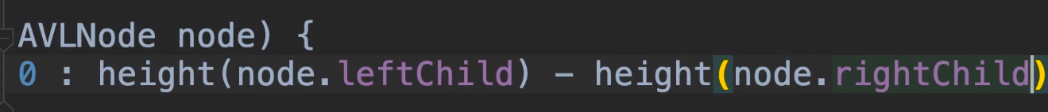

E quindi:

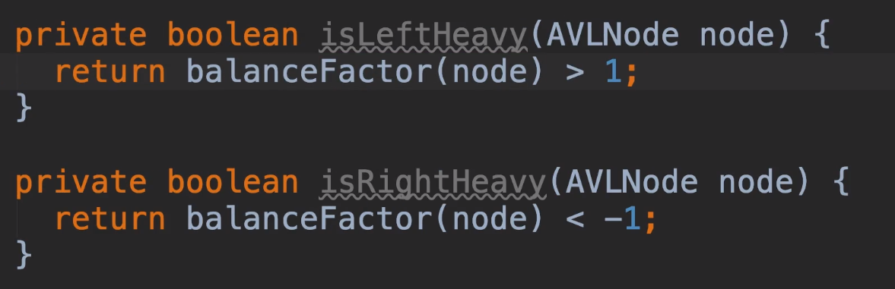

Quindi andiamo a fare il refactor del codice prima:

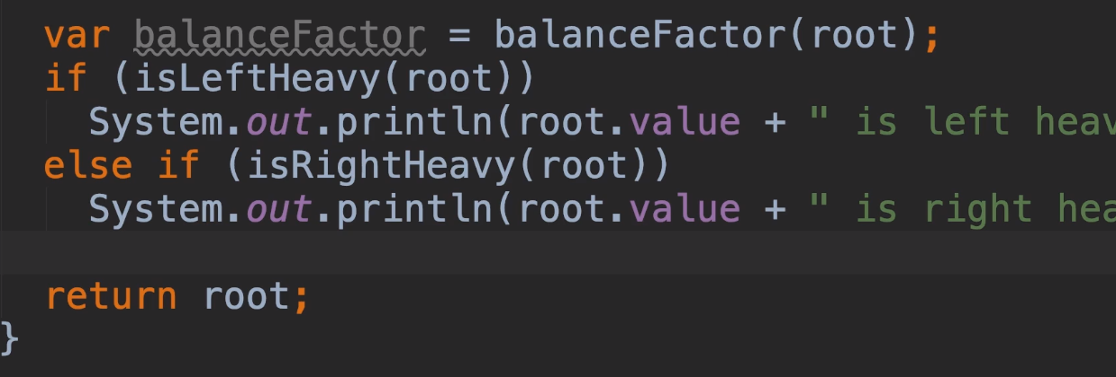

Ora andiamo a vedere la rotazione:

facciamo degli esempi partendo da delle casistiche:

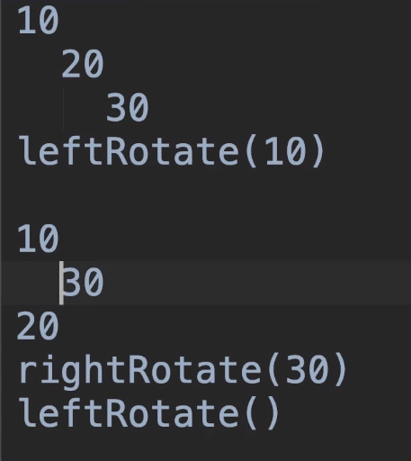

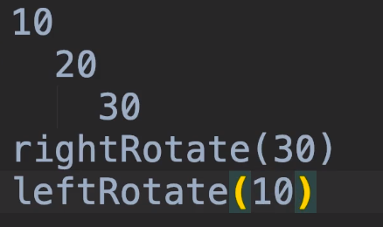

Ma per capire che rotazione dobbiamo fare occorre capire a che figura di albero siamo difronte, ci aiuta a capirlo il fattore di bilanciamento.

Se Si tratta di uno sbilanciamento a destra si guarda al fattore di bilancio del right child : 0 (altezza sinistra)– 1 (altezza destra)= -1

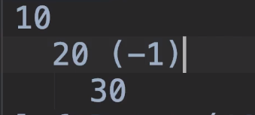

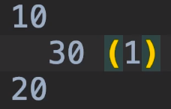

Quindi se il balancefactor del nodo di detra della root >0 occorre fare la doppia rotazione:

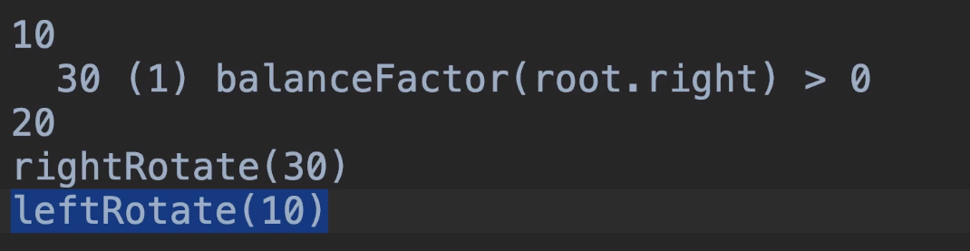

Con uno sbilanciamento a sinistra il discorso è simmetrico.

Ora per la rotation creiamo un metodo balance che racchiuda un po’ di logica:

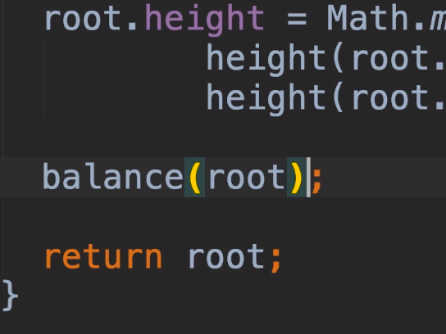

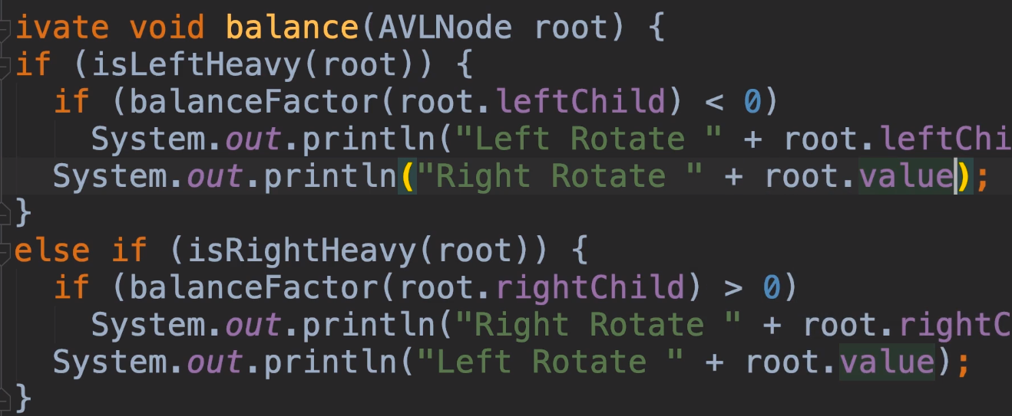

Ora andiamo ad implementare questa rotazione.

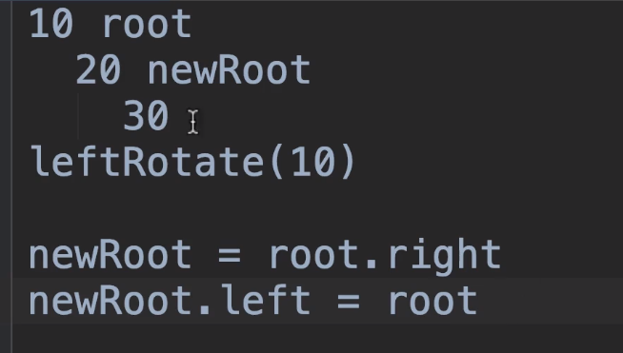

È possibile però che il 20 abbia già un nodo a sinistra e poiché sarà un numero compreso tra 20 e 10 possiamo assegnarlo come nodo di destra di 10 prima di assegnare 10 come nodo di sinistra di 20.

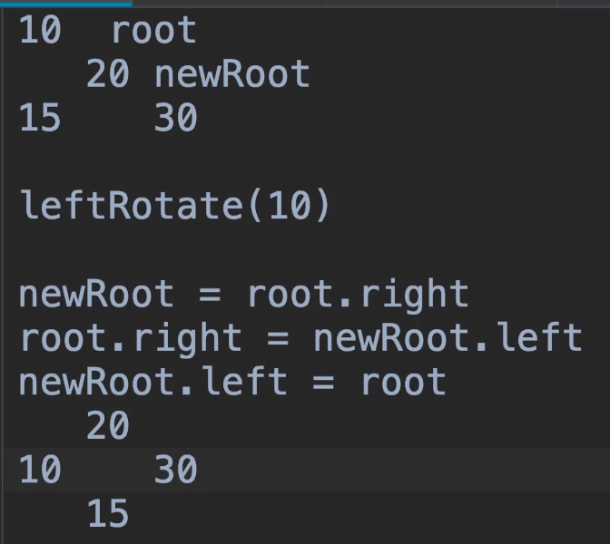

Anche le altezze cambiano dopo la rotazione

Andiamo ad implementare via codice la rotazione; intanto creiamo una routine per settare l’altezza perché altrimenti andiamo a ripetere codice già usato:

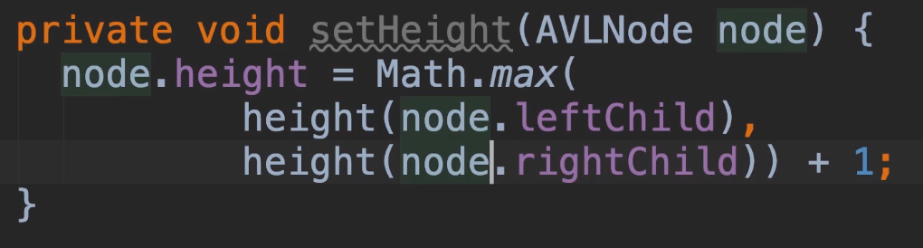

Quindi creiamo il rotateLeft

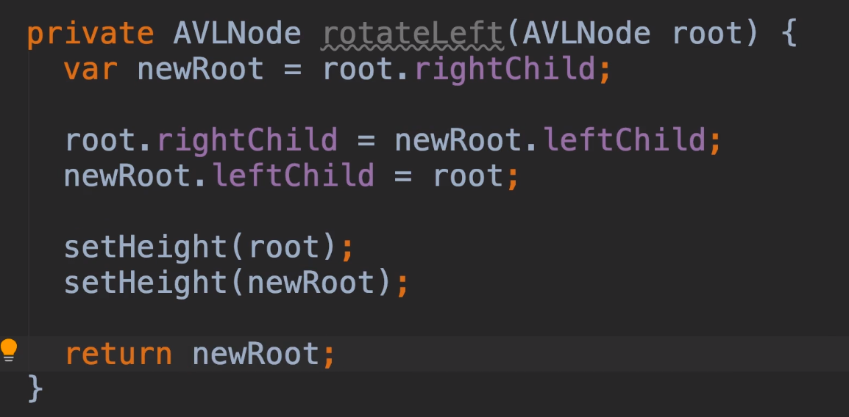

Quindi andiamo a richiamare le routine scritte nel balance:

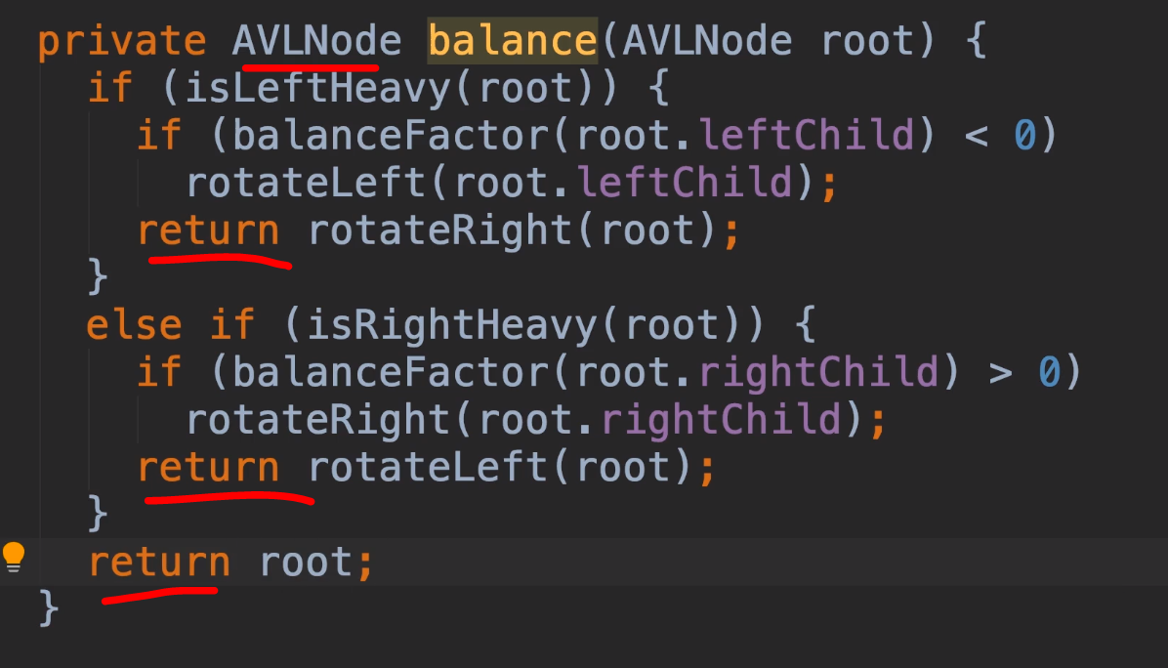

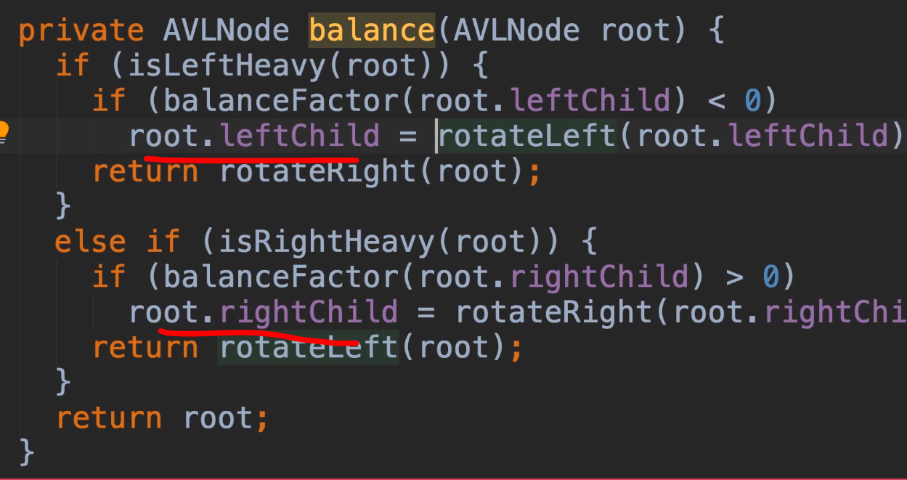

Infine nel metodo insert:

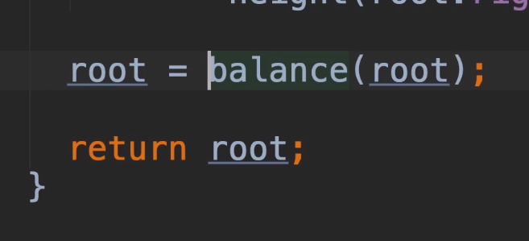

HEAP.

Heap è un albero speciale con due proprietà:

la prima è complete:

i livelli sono riempiti da sinistra a destra

esempi di alberi completi:

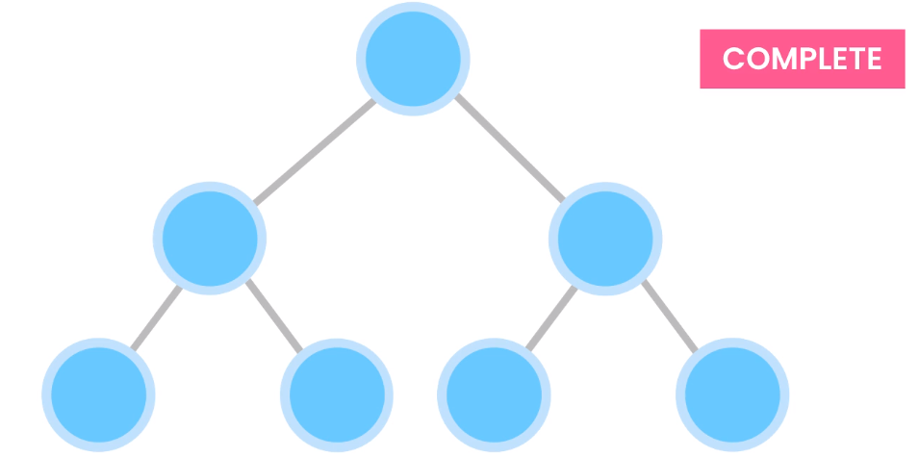

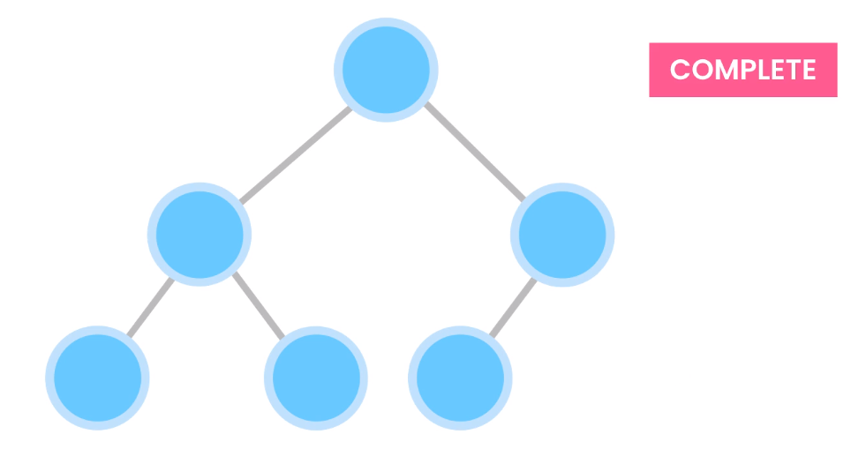

Poiché l’albero è riempito da sinistra a destra questo è pure un albero completo

Qui invece abbiamo un buco e non è completo:

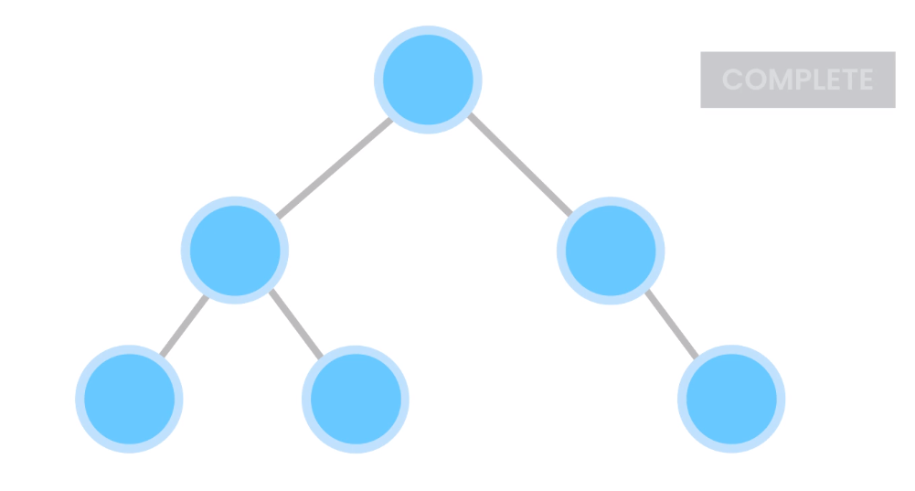

Questo incompleto in quanto il secondo livello ha un nodo mancante:

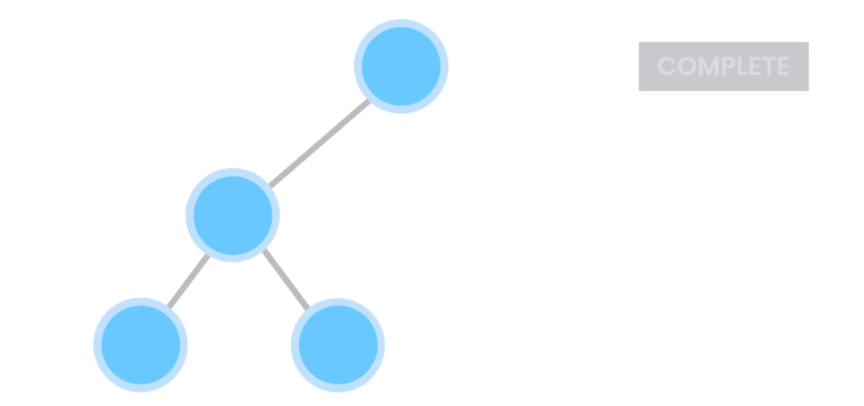

Questo completo:

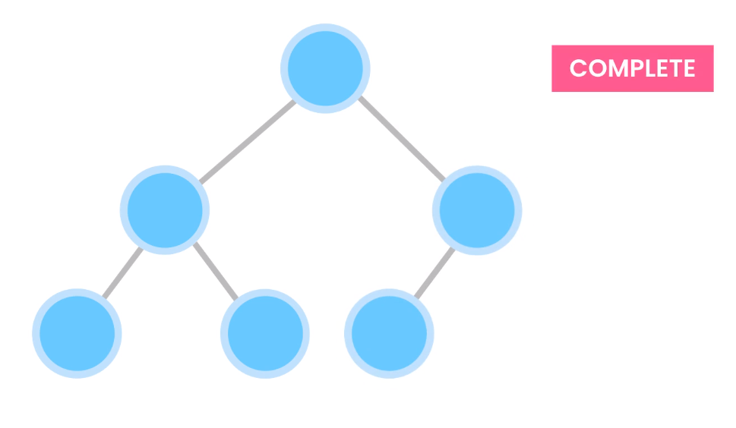

In un albero completo ogni livello eccetto l’ultimo deve essere completato da nodi e da sinistra a destra.

La seconda proprietà è che ogni nodo **è uguale o più grande dei figli**, questa è chiamata heap property:

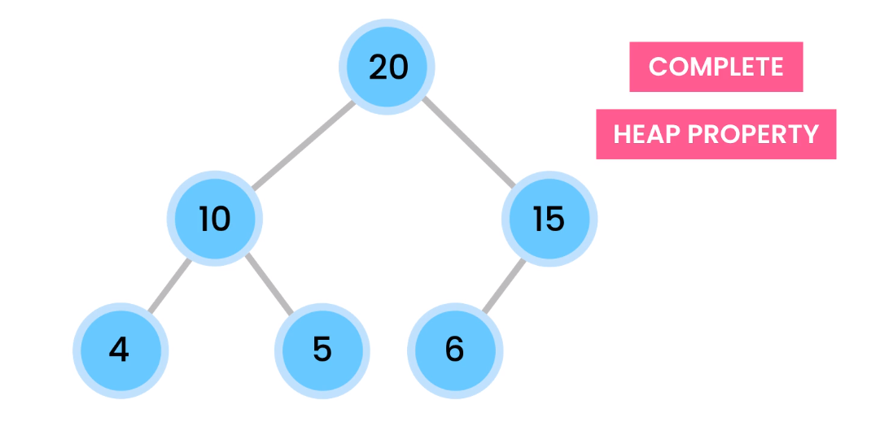

Ossia se hai 20 nella root i nodi figli devono essere uguali a 20 o minori di 20.

L’esempio precedente può definirsi Max heap perché il valore in root è il più grande e man mano che si scende i valori diventano minori.

Abbiamo anche il min heap dove la root memorizza il valore più piccolo, si può chiamare anche binary heap, perché è un binary tree.

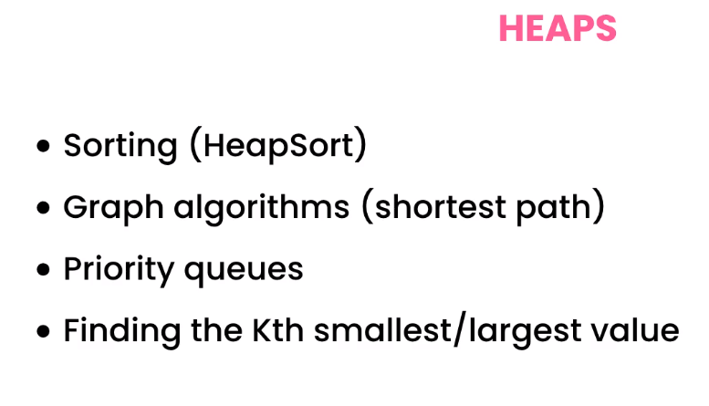

Vogliamo popolare un Heap con questi numeri tra parentesi quadrata:

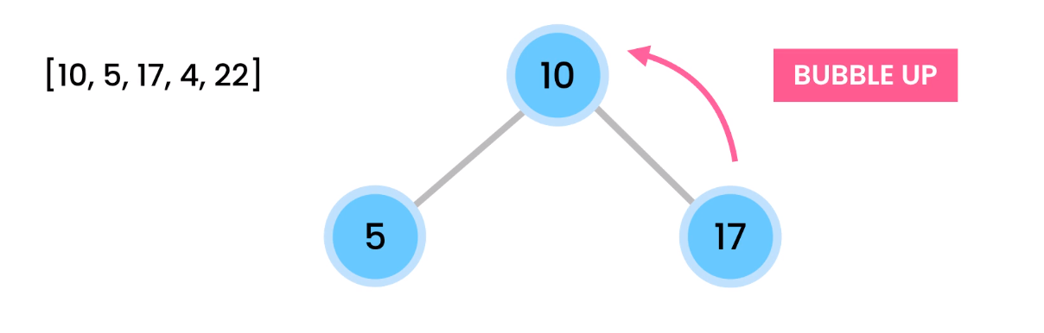

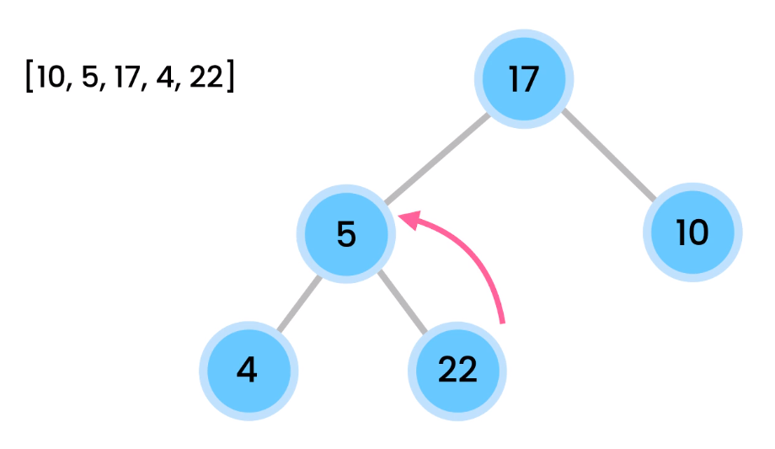

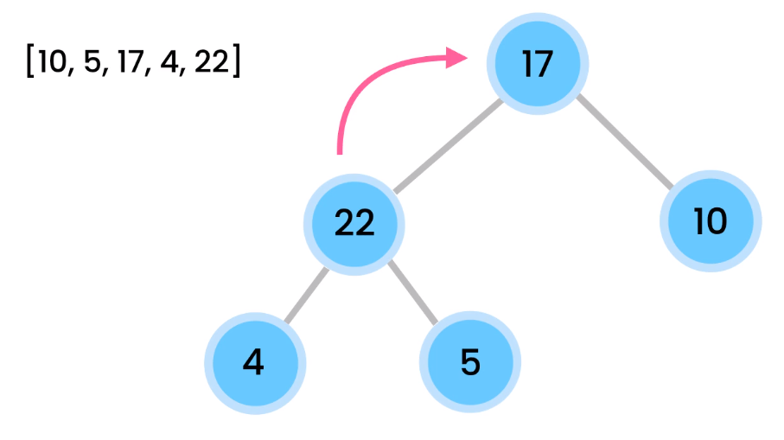

O(logn) la complessità di ricerca di un valore poichèil massimo numero di comparazioni è uguale all’altezza dell’albero.

In heap si può cancellare solo il nodo di root

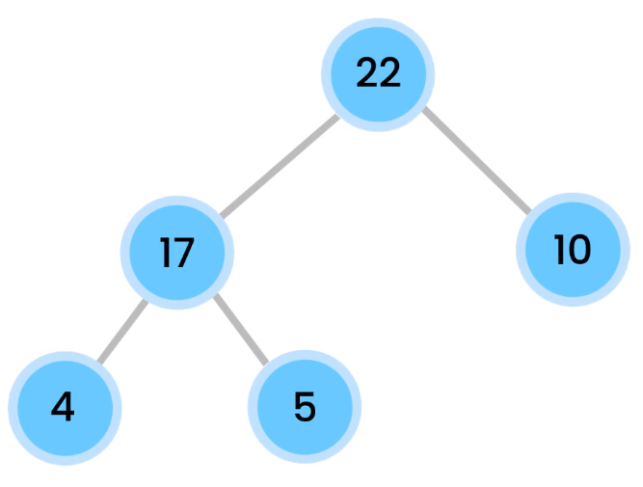

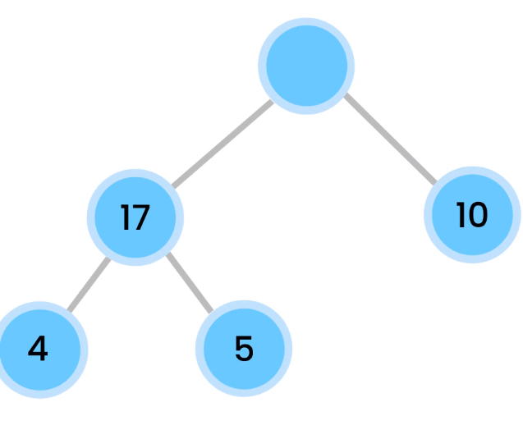

per mantenere un complete tree occorre muovere un nodo dall’ultimo livello a partire da destra…

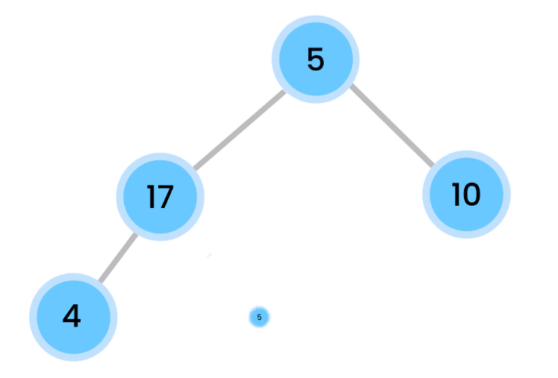

Dobbiamo quindi applicare un boobleing down

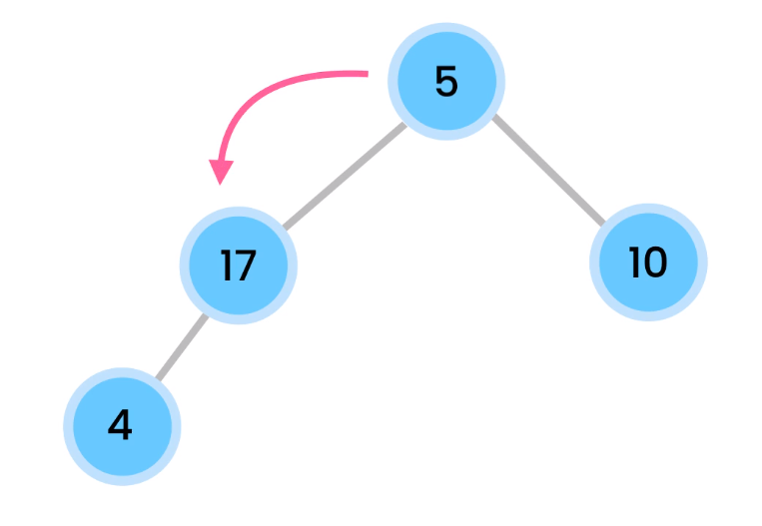

Questo è finalmente un valid heap:

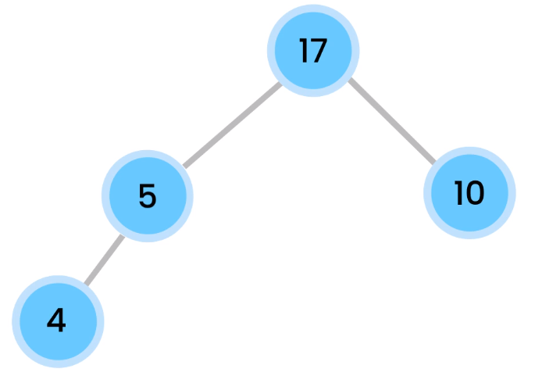

I movimenti che occorrono alla root per essere mossa verso il basso possono equivalere alla altezza dell’albero che equivale al log(n), l’altezza cresce logaritmicamente man mano che i nodi vengono aggiunti.

Implementare un heap

Per implementare un heap, poiché deve essere completo e non ci devono essere buchi è più efficiente implementarlo con un array.

Andiamo a registrare ai seguenti indici dell’array i seguenti valori:

